**ŞANLIURFA**

**OSMANGAZİ ANADOLU LİSESİ**

**STRATEJİK PLANI**





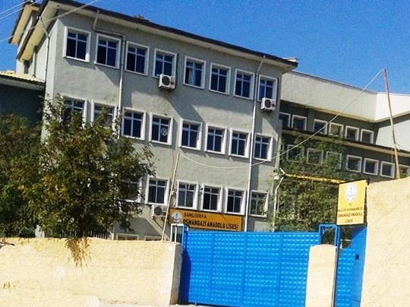

**2015/2019**

***Mart/2015***

**T.C.**

**HALİLİYE KAYMAKAMLIĞI**

**OSMANGAZİ ANADOLU LİSESİ**



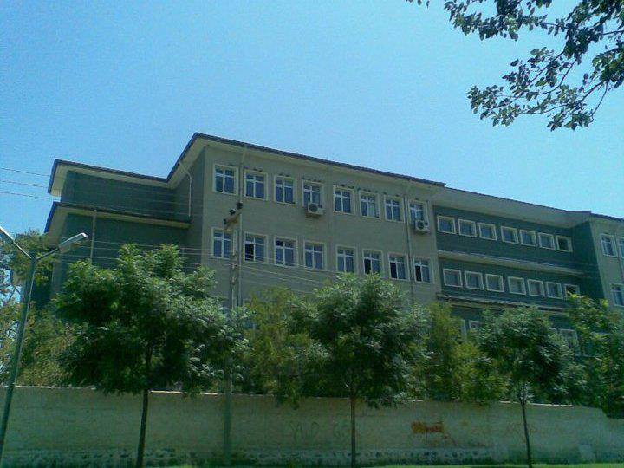

**OSMANGAZİ ANADOLU LİSESİ**

**2015-2019 STRATEJİK PLANI**

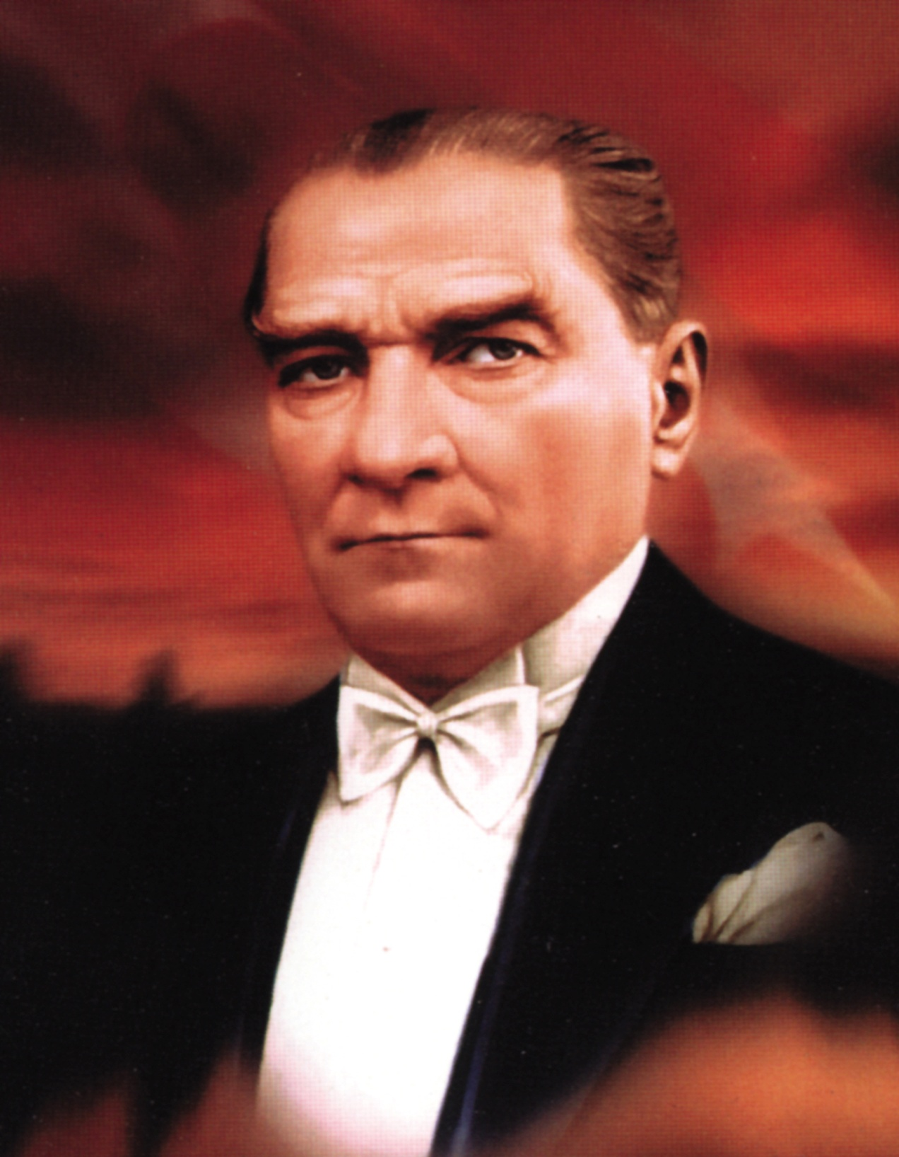

Türk milletinin yürümekte olduğu terakki ve medeniyet yolunda elinde ve kafasında tuttuğu meşale, müspet ilimdir. Bunun içindir ki milletimizin yüksek karakterini, yorulmaz çalışkanlığını, doğuştan zekâsını, bilime bağlılığını, güzel sanatlara sevgisini, milli birlik duygusunu, her zaman ve her türlü vasıta ve tedbirlerle besleyerek geliştirmek milli ülkümüzdür.

**Mustafa Kemal ATATÜRK**



**İSTİKLAL MARŞI**

Korkma sönmez bu şafaklarda yüzen al sancak;  
Sönmeden yurdumun üstünde tüten en son ocak.  
O benim milletimin yıldızıdır, parlayacak;  
O benimdir, o benim milletimindir ancak.  
  
Çatma; kurban olayım, çehreni ey nazlı hilâl  
Kahraman ırkıma bir gül, ne bu şiddet, bu celâl?  
Sana olmaz dökülen kanlarımız sonra helâl...  
Hakkıdır, hakka tapan, milletimin istiklâl.  
  
Ben ezelden beridir hür yaşadım, hür yaşarım.   
Hangi çılgın bana zincir vuracakmış şaşarım!   
Kükremiş sel gibiyim; bendimi çiğner aşarım;   
Yırtarım dağları, enginlere sığmam, taşarım.  
  
Garbın afakini sarmışsa çelik zırhlı duvar,   
Benim iman dolu göğsüm gibi serhaddim var.   
Ulusun, korkma! Nasıl böyle bir imanı boğar,   
Medeniyet dediğin tek dişi kalmış canavar?  
  
Arkadaş! Yurduma alçakları uğratma, sakın.  
Siper et gövdeni, dursun bu hayasızca akın.  
Doğacaktır sana vadettiği günler hakkın.  
Kim bilir belki yarın... Belki yarından da yakın.

Bastığın yerleri «toprak!» diyerek geçme, tanı:  
Düşün altındaki binlerce kefensiz yatanı.  
Sen şehit oğlusun, incitme, yazıktır, atanı:  
Verme, dünyaları alsan da, bu cennet vatanı.  
  
Kim bu cennet vatanın uğruna olmaz ki feda?  
Şüheda, fışkıracak, toprağı sıksan şüheda!  
Canı, cananı, bütün varımı alsın da Huda,  
Etmesin tek vatanımdan beni dünyada cüda.  
  
Ruhumun senden, ilahi şudur ancak emeli,  
Değmesin mabedimin göğsüne namahrem eli.   
Bu ezanlar - ki şahadetleri dinin temeli-  
Ebedi yurdumun üstünde benim inlemeli,  
  
O zaman vecd ile bin secde eder - varsa - taşım.  
Her cerihamdan, ilahî boşanıp kanlı yaşım,  
Fışkırır ruhu mücerret gibi yerden naaşım;  
O zaman yükselerek arşa değer belki başım.  
  
Dalgalan sen de şafaklar gibi ey şanlı hilâl!   
Olsun artık dökülen kanlarımın hepsi helâl.   
Ebediyyen sana yok, ırkıma yok izmihlal:   
Hakkıdır, hür yaşamış, bayrağımın hürriyet;   
Hakkıdır; hakka tapan, milletimin istiklâl.   
  
**Mehmet Akif ERSOY**

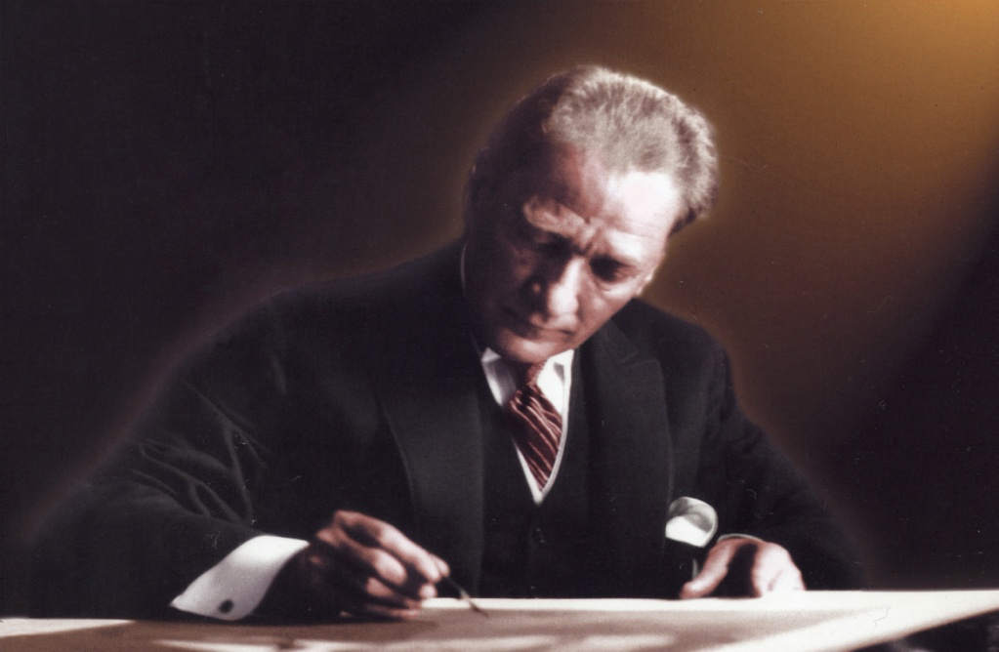

**Atatürk'ün Gençliğe Hitabesi**

Ey Türk Gençliği!

Birinci vazifen, Türk istiklâlini, Türk Cumhuriyetini, ilelebet, muhafaza ve müdafaa etmektir.

Mevcudiyetinin ve istikbalinin yegâne temeli budur. Bu temel, senin, en kıymetli hazinendir. İstikbalde dahi, seni bu hazineden mahrum etmek isteyecek, dâhilî ve haricî bedhahların olacaktır. Bir gün, İstiklâl ve Cumhuriyeti müdafaa mecburiyetine düşersen, vazifeye atılmak için, içinde bulunacağın vaziyetin imkân ve şerâitini düşünmeyeceksin! Bu imkân ve şerâit, çok namüsait bir mahiyette tezahür edebilir. İstiklâl ve Cumhuriyetine kastedecek düşmanlar, bütün dünyada emsali görülmemiş bir galibiyetin mümessili olabilirler. Cebren ve hile ile aziz vatanın, bütün kaleleri zaptedilmiş, bütün tersanelerine girilmiş, bütün orduları dağıtılmış ve memleketin her köşesi bilfiil işgal edilmiş olabilir. Bütün bu şerâitten daha elim ve daha vahim olmak üzere, memleketin dâhilinde, iktidara sahip olanlar gaflet ve dalâlet ve hatta hıyanet içinde bulunabilirler. Hatta bu iktidar sahipleri şahsî menfaatlerini, müstevlilerin siyasi emelleriyle tevhit edebilirler. Millet, fakr ü zaruret içinde harap ve bîtap düşmüş olabilir.

Ey Türk istikbalinin evlâdı! İşte, bu ahval ve şerâit içinde dahi, vazifen; Türk İstiklâl ve Cumhuriyetini kurtarmaktır! Muhtaç olduğun kudret, damarlarındaki asil kanda mevcuttur!

**Mustafa Kemal ATATÜRK**

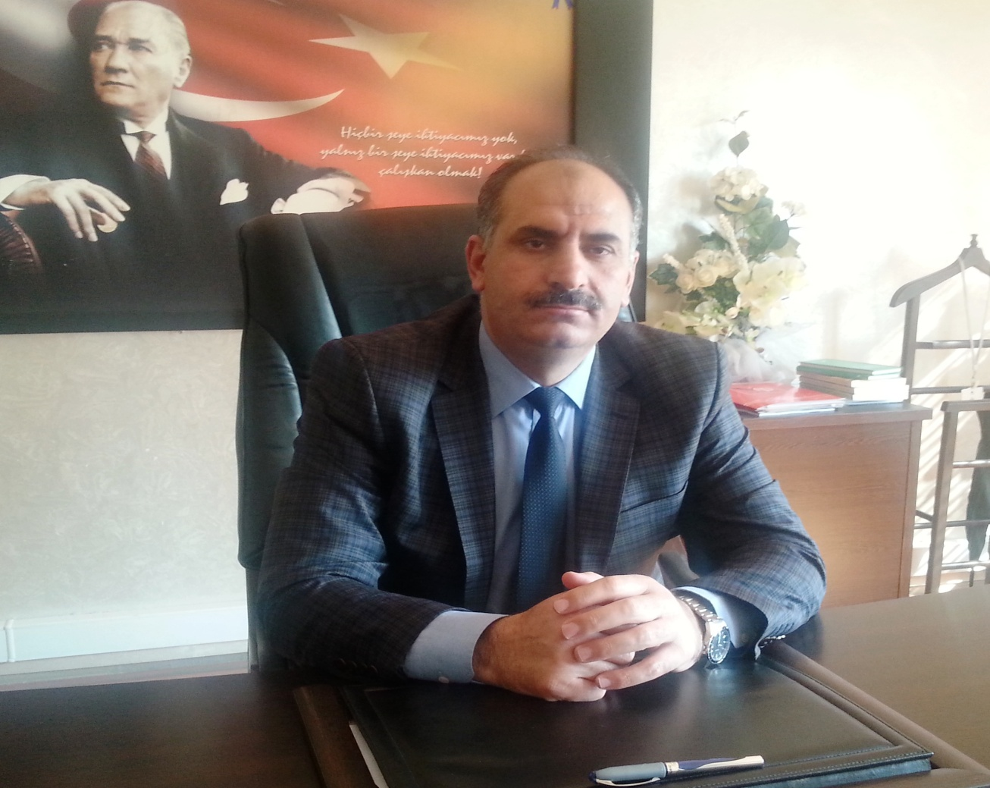

**SUNUŞ**

Hiç bir toplum durgun ve hareketsiz değildir. Her toplumda sürekli olarak bir dinamizm, bir değişme görülür.

Bu değişme eğitim öğretimde yeni yöntem ve tekniklerde bir araştırma gerektirir. Bunun doğal sonucu olarak da değişime hızlı bir şekilde ayak uyduran donanımına tamamlayan, değişime adapte olan kurumla daha başarılı olmaktadır.

Okulumuzun eğitim ve öğretim ile yakalayacağı hedeflerin gerçekleşmesine katkıda bulunmak üzere, paydaşların vermiş olduğu maddi ve manevi desteği bu güne kadar olduğu gibi bundan sonrada en etkin ve verimli bir şekilde kullanarak, ihtiyaç duyduğumuz donanımı sağlamaya gayret edeceğiz.

Veli ve öğrencilerimizin beklentilerini en üst düzeyde karşılamayı amaç edinmiş olanokulumuz,elinizdeki stratejik planımızda hedeflediğimiz çalışmaları da gerçekleştirecek ve her geçen gün daha iyi olmak için çaba harcayacaktır. Velilere ve öğrencilere hak ettiği değeri veren, ekip çalışmasını önemseyen, gelişim ve değişime açık olan, eleştirileri değerlendiren bir okul olmak için planımızı yapmış ve geleceğe yönelmiş bulunmaktayız.

**Okul Müdürü**

**Cevdet ASLAN**

**GİRİŞ**

Bu çalışma,Şanlıurfa Osmangazi Anadolu Lisesi’nin 2015-2019 yıllarına ait Stratejik Planıdır.Bu dönemdebaşta eğitim- öğretim kalitesinin artırılması olmak üzere okulumuzun gerçekleştirebileceği tüm amaçlar, bu amaçlara ulaştıracak olan ölçülebilir hedefler, hedeflere ulaştıracağını düşündüğümüz faaliyetleri bu plan içinde bulabileceksiniz.

Günümüzdeteknolojik gelişiminhızına ayak uydurmak başarıyı da beraberinde getirmektedir. Gelişen ve sürekliliği izlenebilen, bilgi ve planlama temellerine dayanan güçlü bir yaşam standardı; stratejik planlama ve gerçekleştirilebilecek uygulama faaliyetleri ile oluşabilmektedir.

Okulumuz kalite kültürü oluşturmak ve örnek teşkil etmek için eğitim ve öğretim başta olmak üzere insan kaynaklarını, sosyal faaliyetleri, alt yapı çalışmalarını, kurumlar arası ilişkileri kapsayan 2015-2019 stratejik planını hazırlanmıştır.

Çağa uyum sağlamış, çağı yönlendiren gençler yetiştirmeyi hedefleyen, geleceğimizin teminatı olan öğrencilerimizi daha iyi imkânlarla yetiştirmeye çalışan, yenilikçi, çıtasını daha yükseklere taşıyan öğretmenler ve idarecilerle özverili bir şekilde tüm azmimizle çalışmaktayız.

Şanlıurfa Osmangazi Anadolu Lisesi olarak amacımız yalnızca lise mezunu gençler yetiştirmek değil;çevresindekilere ışık tutan, hayata hazır, bizleri daha ileriye götürecek gençler yetiştirmektir. İdare ve öğretmen kadrosuyla bizler çağa ayak uydurmuş, yeniliklere açık, Türkiye Cumhuriyetini daha da yükseltecek gençler yetiştirmeyi ilke edinmiş bulunmaktayız.

Şanlıurfa Osmangazi Anadolu Lisesi Stratejik Planının2015-2019’te belirtilen amaç ve hedeflerle okulumuzun gelişme ve kurumsallaşma süreçlerine önemli katkılar sağlayacağına inanmaktayız. Kısaca şöyle ifade edebiliriz; Bu çalışmada dünü, bugünü ve yarınlar için öngörüleri / hedefleri ile Şanlıurfa Osmangazi Anadolu Lisesi’ni göreceksiniz.Saygılarımızla…

**Abdülkadir POLAT Mehmet Nur KARAKEÇİ NURAN ATAŞ**

**Psik.Dan.ve Rehberlik Müdür Yardımcısı Tarih Öğretmeni**

|  |  |
| --- | --- |
| **İÇİNDEKİLER** | **SAYFA NO** |
| **SUNUŞ** | 5 |
| **GİRİŞ** | 6 |
| **Okul Kimlik Bilgisi** | 9 |
| **BİRİNCİ BÖLÜM: OSMANGAZİ ANADOLU LİSESİ STRATEJİK PLANLAMA SÜRECİ** | 10 |
| Stratejik Planın Amacı | 12 |
| Stratejik Planın Kapsamı | 12 |
| Stratejik Planlama Yasal Dayanakları | 12 |
| Stratejik Plan Üst Kurulu | 13 |
| Stratejik Planlama Ekibi | 13 |
| Çalışma Takvimi | 14 |
| **İKİNCİ BÖLÜM: MEVCUT DURUM ANALİZİ** | 15 |
| **A) TARİHİ GELİŞİM** | 15 |
| 1.Okulun Tarihçesi Ve Yapısı | 15 |
| **B)MEVCUT DURUM** | 17 |
| 1.Mevzuat Analizi | 17 |
| 2.Okulun Personel Yapısı | 20 |
| 3.Çalışanların Görev Dağılımı | 21 |
| 4.Okulun Örgüt Yapısı(Organizasyon Şeması) | 23 |
| 5. Okulun Öğrenci Durumu | 24 |
| 1. Öğrenci Sayısı Dağılımı | 24 |
| 1. Öğrenci Ödül Durumu | 24 |
| 1. Disiplin Durumu | 24 |
| 1. Devamsız Öğrenci Sayısı | 25 |
| 1. Sosyal Etkinlikler Durumu | 25 |
| 1. Rehberlik Hizmetleri | 25 |
| 1. Sosyal-Kültürel ve Sportif Faaliyetler | 25 |
| 1. Yapılan Yarışmalar ve Alınan Dereceler | 26 |
| 1. Öğrenci Sınıf Geçme Verileri | 26 |
| 1. Merkezi Sınavlardaki Başarı Durumu | 26 |
| 1. Projeler | 26 |
| 6.Okulun Fiziki İmkânları | 27 |
| 1. Bina Durumu | 27 |
| 1. Fiziki Durumu | 27 |
| 1. Kuruluşun Teknolojik Altyapısı | 28 |
| 1. Mali Durum | 28 |
| **C) PAYDAŞ ANALİZİ** | 29 |
| 1.Paydaşların Sınıflandırılması | 29 |
| 2.Paydaşların Önceliklendirilmesi | 30 |
| 1. Yararlanıcı Ürün/Hizmet Matrisi | 30 |
| 1. Paydaş Beklenti ve Memnuniyetlerinin Değerlendirilmesi Süreci | 31 |
| 1. Okulda Oluşturulan Birimler | 32 |
| **D) GZFT (SWOT) ANALİZİ** | 34 |
| 1.Kurum İçi Analiz | 34 |
| 2.Kurum Dışı Analiz | 34 |
| **ÜÇÜNCÜ BÖLÜM: GELECEĞE YÖNELİM** | 35 |
| **A)MİSYON, VİZYON, TEMEL DEĞERLER** | 35 |
| 1.Misyonumuz | 35 |
| 2.Vizyonumuz | 35 |
| 3.İlkelerimiz/Değerlerimiz | 36 |
| **B)STRATEJİK AMAÇLAR, HEDEFLER, FAALİYETLER** | 37 |
| 1.Stratejik Temalar | 37 |
| **C)TEMALAR, STRATEJİK AMAÇLAR, HEDEFLER, PERFORMANS GÖSTERGELERİ** | 38 |
| 1. Tema 1: Eğitim-Öğretim / Akademik Başarı | 38 |
| 1. Tema 2: Fiziki Durum | 41 |
| 1. Tema 3: Sosyal- Kültürel Sportif Faaliyetler | 47 |
| **D)MALİYETLENDİRME/BÜTÇELEME** | 51 |
| 1.MALİYET TABLOSU | 51 |
| 2.TEMALARA GÖRE BÜTÇE , KAYNAK VE SORUMLU KİŞİLERİN DAĞILIMI TABLOLARI | 53 |
| 2.KAYNAK TABLOSU | 57 |
| **DÖRDÜNCÜ BÖLÜM: İZLEME VE DEĞERLENDİRME** | 58 |
| **A)İZLEME VE DEĞERLENDİRME ESASLARI** | 58 |
| **B)OKUL GELİŞİM PLANI** | 59 |
| **C)ÇALIŞMA GRUPLARI/EKİPLERİ** | 59 |
| **D)ÇALIŞMA İYİLEŞTİRME PLANI** | 60 |
| **E)İMZA SİRKÜLERİ** | 61 |

|  |  |  |  |  |  |
| --- | --- | --- | --- | --- | --- |
| **OKUL KİMLİK BİLGİSİ** | | | | | |
| **İLİ: ŞANLIURFA** | | | **İLÇESİ: HALİLİYE** | | |
| **OKULUN ADI: OSMANGAZİ ANADOLU LİSESİ** | | | | | |
| **OKULA İLİŞKİN GENEL BİLGİLER** | | | **PERSONEL İLE İLGİLİ BİLGİLER** | | |
| **Okul Adresi:SIRRIN MAH. 615. SOKAK NO:1 PK:63300 HALİLİYE/ŞANLIURFA** | | | **KURUMDA ÇALIŞAN PERSONEL SAYISI** | **Sayıları** | |
| **Erkek** | **Kadın** |
| **Okul Telefonu** | **4143151553** | | **Yönetici** | **4** | **0** |
| **Faks** | **---** | | **Sınıf öğretmeni** | **0** | **0** |
| **Elektronik Posta Adresi** | **754599@meb.k12.tr** | | **Branş Öğretmeni** | **23** | **17** |
| **Web sayfa adresi** | [**http://mebk12.meb.gov.tr/**](http://mebk12.meb.gov.tr/)  **meb_iys_dosyalar/63/01/972992/** | | **Rehber Öğretmen** | **1** | **0** |
| **Öğretim Şekli** | **Normal**  **( X )** | **İkili**  **( )** | **Memur** | **0** | **0** |
| **Okulun Hizmete Giriş Tarihi** | **2003** | | **Yardımcı Personel** | **3** | **0** |
| **Kurum Kodu** | **754599** | | **Toplam** | **32** | **17** |
| **OKUL VE BİNA DONANIM BİLGİLERİ** | | | | | |
| **Toplam Derslik Sayısı** | **28** | | **Kütüphane** | **Var**  **( X )** | **Yok**  **( )** |
| **Kullanılan Derslik Sayısı** | **25** | | **Çok Amaçlı Salon** | **Var**  **( X)** | **Yok**  **( )** |
| **İdari Oda Sayısı** | **4** | | **Çok Amaçlı Saha** | **Var**  **( X)** | **Yok**  **( )** |
| **Laboratuvar Sayısı** | **-** | |  |  |  |
| **ÖĞRENCİ BİLGİLERİ** | **Erkek** | | **Kız** | **Toplam** | |
| **9. Sınıf** | **265** | | **137** | **402** | |
| **10. Sınıf** | **137** | | **71** | **208** | |
| **11. Sınıf** | **82** | | **30** | **112** | |
| **12. Sınıf** | **106** | | **40** | **144** | |
| **Genel Toplam** | **590** | | **278** | **866** | |

|  |  |
| --- | --- |
|  | BÖLÜM 1  STRATEJİK PLANLAMA SÜRECİ |

**STRATEJİK PLANLAMA SÜRECİ**

Okulumuzun Stratejik Planına (2015-2019) Stratejik Plan Üst Kurulu ve Stratejik Planlama Ekibi tarafından, Okulumuzun toplantı salonunda, çalışma ve yol haritası belirlendikten sonra taslak oluşturularak başlanmıştır.Stratejik Planlama Çalışmaları kapsamında okul personelimiz içerisinden “Stratejik Plan Üst Kurulu” ve “Stratejik Planlama Ekibi” kurulmuştur. Önceden hazırlanan anket formlarında yer alan sorular katılımcılara yöneltilmiş ve elde edilen veriler birleştirilerek paydaş görüşleri oluşturulmuştur. Bu bilgilendirme ve değerlendirme toplantılarında yapılan anketler ve hedef kitleye yöneltilen sorularla mevcut durum ile ilgili veriler toplanmıştır.

Stratejik planlama konusunda 2014 yılı Kasım ayında İl Milli Eğitim Müdürlüğü Ar-Ge Birimi tarafından gerçekleştirilen seminerlerle okul müdürü, müdür yardımcıları, öğretmenler ve bölüm şefleri olmak üzere paydaş katılımı sağlanmıştır. Seminerde Stratejik Plan hazırlama yasal nedenleri ve amaçları hakkındaki bilgilendirme, stratejik plan öğeleri ve planlama aşamalarına ilişkin konularda bilgiler alınmıştır.

**Stratejilerin Belirlenmesi;**

Stratejik planlama ekibi tarafından, tüm paydaşların görüş ve önerileri bilimsel yöntemlerle analiz edilerek planlı bir çalışmayla stratejik plan hazırlanmıştır. Bu çalışmalarda izlenen adımlar;

**1.**Okulun var oluş nedeni (**misyon**), ulaşmak istenilen nokta (**vizyon**) belirlenip okulumuzun tüm paydaşlarının görüşleri ve önerileri alındıktan da vizyona ulaşmak için gerekli olan **stratejik amaçlar** belirlendi. Stratejik amaçlar;

**a.** Okul içinde ve faaliyetlerimiz kapsamında iyileştirilmesi, korunması veya önlem alınması gereken alanlarla ilgili olan stratejik amaçlar,

**b.** Okul içinde ve faaliyetler kapsamında yapılması düşünülen yenilikler ve atılımlarla ilgili olan stratejik amaçlar,

**c.** Yasalar kapsamında yapmak zorunda olduğumuz faaliyetlere ilişkin stratejik amaçlar olarak da ele alındı.

**2.** Stratejik amaçların gerçekleştirilebilmesi için **hedefler** konuldu. Hedefler stratejik amaçla ilgili olarak belirlendi. Hedeflerin spesifik, ölçülebilir, ulaşılabilir, gerçekçi, zaman bağlı, sonuca odaklı, açık ve anlaşılabilir olmasına özen gösterildi.

**3.** Hedeflere uygun belli bir amaca ve hedefe yönelen, başlı başına bir bütünlük oluşturan, yönetilebilir, maliyetlendirilebilirfaaliyetler belirlendi. Her bir faaliyet yazılırken; bu faaliyet “amacımıza ulaştırır mı” sorgulaması yapıldı.

**4.** Hedeflerin/faaliyetlerin gerçekleştirilebilmesi için sorumlu ekipler ve zaman belirtildi.

**5.** Faaliyetlerin başarısını ölçmek için **performans göstergeleri** tanımlandı.

**6.** Strateji, alt hedefler ve faaliyet/projeler belirlenirken yasalar kapsamında yapmak zorunda olunan faaliyetler, paydaşların önerileri, çalışanların önerileri, önümüzdeki dönemde beklenen değişiklikler ve GZFT (SWOT) çalışması göz önünde bulunduruldu.

**7.** GZFT çalışmasında ortaya çıkan zayıf yanlar iyileştirilmeye, tehditler bertaraf edilmeye; güçlü yanlar ve fırsatlar değerlendirilerek kurumun faaliyetlerinde fark yaratılmaya çalışıldı; önümüzdeki dönemlerde beklenen değişikliklere göre de önlemler alınmasına özen gösterildi.

**8.** Strateji, Hedef ve Faaliyetler kesinleştikten sonra her bir faaliyet maliyetlendirilmesi yapıldı.

**9.** Maliyeti hesaplanan her bir faaliyetler için kullanılacak kaynaklar belirtildi. Maliyeti ve kaynağı hesaplanan her bir faaliyet/projenin toplamları hesaplanarak bütçeler ortaya çıkartıldı.

Yukarıdaki çalışmalar gerçekleştirildikten sonra Şanlıurfa Osman Gazi Anadolu Lisesinin 2015-2019 dönemi stratejik planına son halini vermek üzere İlçelere bağlı okullar İlçe Milli Eğitim Müdürlüklerine, Merkeze bağlı okullar ise İl Milli Eğitim Müdürlüğü Ar-Ge Birimine [arge63@meb.gov.tr](mailto:arge63@meb.gov.tr) elektronik posta gönderilerek veya elden götürülerek görüş istenmiştir.

Görüşleri doğrultusunda son düzenlemeler yapılarak plan taslağı son halini almış ve onaya sunulmuştur.

**STRATEJİK PLANIN AMACI**

|  |
| --- |
| **Bu stratejik plan dokümanı, okulumuzun güçlü ve zayıf yönleri ile dış çevredeki fırsat ve tehditler göz önünde bulundurularak, eğitim alanında ortaya konan kalite standartlarına ulaşmak üzere yeni stratejiler geliştirmeyi ve bu stratejileri temel alan etkinlik ve hedeflerin belirlenmesini amaçlamaktadır.** |

**STRATEJİK PLANIN KAPSAMI**

|  |
| --- |
| **Bu stratejik plan dokümanı Şanlıurfa Osmangazi Anadolu Lisesinin 2015–2019 yıllarına dönük stratejik amaçlarını, hedeflerini ve performans göstergelerini kapsamaktadır.** |

**STRATEJİK PALANLAMA YASAL DAYANAKLARI**

|  |  |
| --- | --- |
| **SIRA NO** | **REFERANS KAYNAĞININ ADI** |
| **1** | 5018 yılı Kamu Mali Yönetimi ve Kontrol Kanunu |
| **2** | 10. Kalkınma Planı (2014-2018) |
| **3** | Yüksek Planlama Kurulu Kararları |
| **4** | DPT Müsteşarlığı tarafından hazırlanan Kamu İdareleri İçin Stratejik Planlama Kılavuzu |
| **5** | Maliye Bakanlığı Tarafından Hazırlanan Performans Esaslı Bütçeleme Rehberi |
| **6** | Kamu İdareleri Faaliyet Raporlarının Düzenlenmesi ile Bu İşlemlere İlişkin Diğer Esas ve Usuller Hakkında Yönetmelik |
| **7** | 61. Hükümet Eylem Planı |
| **8** | Milli Eğitim Bakanlığı Stratejik Planı |
| **9** | İl Milli Eğitim Müdürlüğü Stratejik Planı |
| **10** | 2013/26 No’lu Genelge |
|  | Diğer Kaynaklar |

**STRATEJİK PLAN ÜST KURULU**

|  |  |  |
| --- | --- | --- |
| **SIRA NO** | **ADI SOYADI** | **GÖREVİ** |
| **1** | **Cevdet ASLAN** | **OKUL MÜDÜRÜ** |
| **2** | **Mehmet Nur KARAKEÇİLİ** | **MÜDÜR BAŞYARDIMCISI** |
| **3** | **Nuran ATAŞ** | **ÖĞRETMEN** |
| **4** | **Esat MAÇ** | **OKUL AİLE BİRLİĞİ BAŞKANI** |
| **5** | **Mehmet ALAN** | **OKUL AİLE BİRLİĞİ YÖNETİM KURULU ÜYESİ** |

**STRATEJİK PLANLAMA EKİBİ**

|  |  |  |
| --- | --- | --- |
| **SIRA NO** | **ADI SOYADI** | **GÖREVİ** |
| **1** | **Cafer ASMA** | **MÜDÜR YARDIMCISI (ÜST KURUL ÜYESİ OLMAYACAK)** |
| **2** | **Abdülkadir POLAT** | **P.D. ve REHBER ÖĞRETMEN** |
| **3** | **Nuran ATAŞ** | **ÖĞRETMEN** |
| **4** | **Sultan KIYMAZ** | **ÖĞRETMEN** |
| **5** | **Kemalettin UĞUZLU**  **Adil POLAT** | **GÖNÜLLÜ VELİLER** |

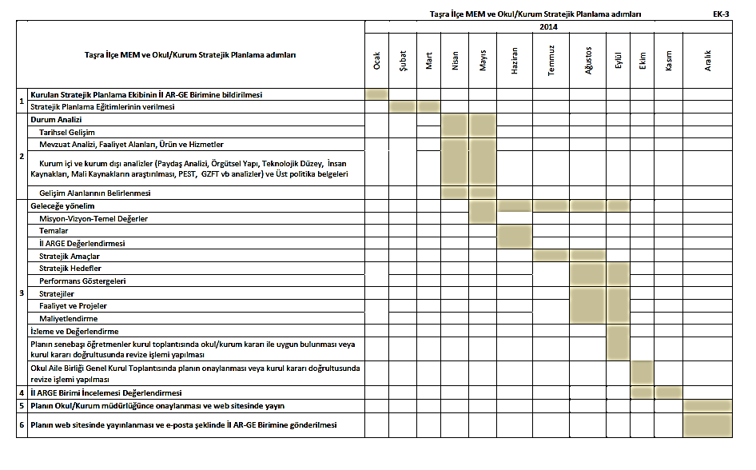**ÇALIŞMA TAKVİMİ**

|  |  |
| --- | --- |
|  | BÖLÜM 2:  MEVCUT DURUM ANALİZİ |

### A) TARİHİ GELİŞİM

### OKULUN TARİHÇESİ VE YAPISI



**Okulumuz ismini Osmanlı Devletinin kurucusu Osman Gazi’den almıştır. Sırrın Mahallesi Cami sokakta 2003-2004 öğretim yılında açılmıştır. 2010-2011 yılında ise Anadolu Lisesine dönüştürülmüştür.**

**İlk mezunlarını 2003-2004 yılında veren okulumuzun hizmet binası 4 katlı olup 28 derslikten oluşmaktadır. Resim, bilgisayar, fizik, fen laboratuvarı bulunmaktadır.**

**Dersliklerin yanı sıra okulumuzda öğretmenler odası, çok amaçlı salon, kütüphane, rehberlik servisi, spor odası, memur odası arşiv,depo ve idarecilere ait dört oda bulunmaktadır. Okulumuzda Fatih Projesi kapsamında tüm derslik ve laboratuvarda etkileşimli tahta mevcuttur. Bugün 44 öğretmen, 4 idari personel, 1 kadrolu hizmetli ve 866öğrenci ile hizmetimizi sürdürmekteyiz.**

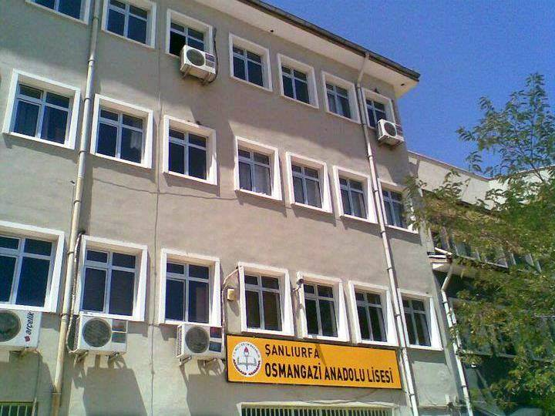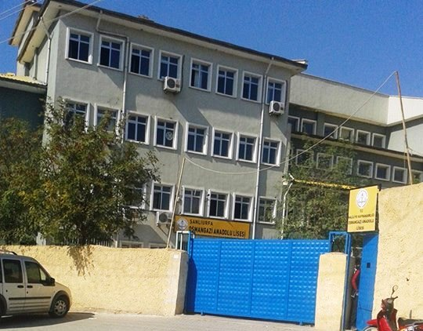

**OKULUMUZDAN KARELER**

|  |  |
| --- | --- |
| https://fbcdn-sphotos-e-a.akamaihd.net/hphotos-ak-xaf1/v/t1.0-9/10306643_989328187759640_8076445586086052175_n.jpg?oh=c275312a93fdac4e88768304fddff6ac&oe=55F4852D&__gda__=1441393052_dd3a8f8575bfa5676656663c5fb5251b | |
| https://fbcdn-sphotos-d-a.akamaihd.net/hphotos-ak-xfa1/v/t1.0-9/299319_542739322418531_858989049_n.jpg?oh=04ea84b55f9a8d542f4dce3f6b9550bd&oe=55FC8726&__gda__=1446078616_1549cc2fbc8e5d5e88dad37e9d0f0e81https://fbcdn-sphotos-e-a.akamaihd.net/hphotos-ak-xfa1/v/t1.0-9/10322539_1010249905667468_8386169555267842046_n.jpg?oh=78825afa3a3da9ab58e06f5af7c2b908&oe=5634A78F&__gda__=1442739204_fca6ec72dbc0b8b8bd35eee07fa1300f | https://fbcdn-sphotos-d-a.akamaihd.net/hphotos-ak-xpf1/v/t1.0-9/q84/s720x720/1610845_1020915581267567_6811608927971841019_n.jpg?oh=aa62ea5e2eae24e72e8f621a8672727d&oe=56329B73&__gda__=1442748261_76736752270c8e825dde667afa66f324 |

**B) MEVCUT DURUM**

### MEVZUAT ANALİZİ

|  |  |  |  |  |
| --- | --- | --- | --- | --- |
| YASAL YÜKÜMLÜLÜK (GÖREVLER) | DAYANAK(KANUN, YÖNETMELİK, GENELGE, YÖNERGE) | AYRILAN MALİ KAYNAK | ÖRGÜT/ İNSAN KAYNAĞI | DEĞERLENDİRME |
| Atama | 657 Sayılı Devlet Memurları Kanunu | Yetersiz | Yeterli | Güçlendirilmeli |
| Milli Eğitim Bakanlığına Bağlı Okul ve Kurumların Yönetici ve Öğretmenlerinin Norm Kadrolarına İlişkin Yönetmelik | Yetersiz | Yeterli | Güçlendirilmeli |
| Milli Eğitim Bakanlığı Eğitim Kurumları Yöneticilerinin Atama ve Yer Değiştirmelerine İlişkin Yönetmelik | Yeterli | Yetersiz | Güçlendirilmeli |
| Milli Eğitim Bakanlığı Öğretmenlerinin Atama ve Yer Değiştirme Yönetmeliği | Yetersiz | Yeterli | Güçlendirilmeli |
| Ödül, Disiplin | Devlet Memurları Kanunu | Yetersiz | Yetersiz | Güçlendirilmeli |
| 6528 Sayılı Milli Eğitim Temel Kanunu İle Bazı Kanun ve Kanun Hükmünde Kararnamelerde Değişiklik Yapılmasına Dair Kanun | Yeterli | Yeterli | Güçlendirilmeli |
| Milli Eğitim Bakanlığı Personeline Başarı, Üstün Başarı ve Ödül Verilmesine Dair Yönerge | Yetersiz | Yeterli | Güçlendirilmeli |
| Milli Eğitim Bakanlığı Disiplin Amirleri Yönetmeliği | Yeterli | Yetersiz | Güçlendirilmeli |
| Okul Yönetimi | 1739 Sayılı Milli Eğitim Temel Kanunu | Yetersiz | Yeterli | Güçlendirilmeli |
| Milli Eğitim Bakanlığı İlköğretim Kurumları Yönetmeliği | Yeterli | Yetersiz | Güçlendirilmeli |
| Milli Eğitim Bakanlığı Okul Aile Birliği Yönetmeliği | Yeterli | Yeterli | Güçlendirilmeli |
| Milli Eğitim Bakanlığı Eğitim Bölgeleri ve Eğitim Kurulları Yönergesi | Yetersiz | Yeterli | Güçlendirilmeli |
| MEB Yönetici ve Öğretmenlerin Ders ve Ek Ders Saatlerine İlişkin Karar | Yeterli | Yeterli | Güçlendirilmeli |
| Taşınır Mal Yönetmeliği | Yetersiz | Yetersiz | Güçlendirilmeli |
| Eğitim-Öğretim | Anayasa | Yeterli | Yeterli | Güçlendirilmeli |
| 1739 Sayılı Milli Eğitim Temel Kanunu | Yeterli | Yeterli | Güçlendirilmeli |
| 222 Sayılı İlköğretim ve Eğitim Kanunu | Yeterli | Yeterli | Güçlendirilmeli |
| 6287 Sayılı İlköğretim ve Eğitim Kanunu | Yetersiz | Yetersiz | Güçlendirilmeli |
| Milli Eğitim Bakanlığı İlköğretim Kurumları Yönetmeliği | Yeterli | Yeterli | Güçlendirilmeli |
| Milli Eğitim Bakanlığı Eğitim Öğretim Çalışmalarının Planlı Yürütülmesine İlişkin Yönerge | Yeterli | Yetersiz | Güçlendirilmeli |
| Milli Eğitim Bakanlığı Öğrenci Yetiştirme Kursları Yönergesi | Yetersiz | Yeterli | Güçlendirilmeli |
| Milli Eğitim Bakanlığı Ders Kitapları ve Eğitim Araçları Yönetmeliği | Yeterli | Yeterli | Güçlendirilmeli |
| Milli Eğitim Bakanlığı Öğrencilerin Ders Dışı Eğitim ve Öğretim Faaliyetleri Hakkında Yönetmelik | Yeterli | Yeterli | Güçlendirilmeli |
| Personel İşleri | Milli Eğitim Bakanlığı Personel İzin Yönergesi | Yetersiz | Yeterli | Güçlendirilmeli |
| Devlet Memurları Tedavi ve Cenaze Giderleri Yönetmeliği | Yeterli | Yeterli | Güçlendirilmeli |
| Kamu Kurum ve Kuruluşlarında Çalışan Personelin Kılık Kıyafet Yönetmeliği | Yeterli | Yeterli | Güçlendirilmeli |
| Memurların Hastalık Raporlarını Verecek Hekim ve Sağlık Kurulları Hakkındaki Yönetmelik | Yeterli | Yeterli | Güçlendirilmeli |
| Milli Eğitim Bakanlığı Personeli Görevde Yükseltme Yönetmeliği | Yetersiz | Yeterli | Güçlendirilmeli |
| Öğretmenlik Kariyer Basamaklarında Yükseltme Yönetmeliği | Yetersiz | Yeterli | Güçlendirilmeli |
| Mühür, Yazışma, Arşiv | Resmi Mühür Yönetmeliği | Yeterli | Yeterli | Güçlendirilmeli |
| Resmi Yazışmalarda Uygulanacak Usul ve Esaslar Hakkındaki Yönetmelik | Yeterli | Yeterli | Güçlendirilmeli |
| Milli Eğitim Bakanlığı Evrak Yönergesi | Yetersiz | Yetersiz | Güçlendirilmeli |
| Milli Eğitim Bakanlığı Arşiv Hizmetleri Yönetmeliği | Yeterli | Yeterli | Güçlendirilmeli |
| Rehberlik ve Sosyal Etkinlikler | Milli Eğitim Bakanlığı Rehberlik ve Psikolojik Danışma Hizmetleri Yönet. | Yeterli | Yetersiz | Güçlendirilmeli |
| Okul Spor Kulüpleri Yönetmeliği | Yetersiz | Yeterli | Güçlendirilmeli |
| Milli Eğitim Bakanlığı İlköğretim ve Ortaöğretim Sosyal Etkinlikler Yönetmeliği | Yeterli | Yeterli | Güçlendirilmeli |
| Öğrenci İşleri | Milli Eğitim Bakanlığı İlköğretim Kurumları Yönetmeliği | Yetersiz | Yetersiz | Güçlendirilmeli |
| Milli Eğitim Bakanlığı Demokrasi Eğitimi ve Okul Meclisleri Yönergesi | Yeterli | Yeterli | Güçlendirilmeli |
| Okul Servis Araçları Hizmet Yönetmeliği | Yetersiz | Yeterli | Güçlendirilmeli |
| İsim ve Tanıtım | Milli Eğitim Bakanlığı Kurum Tanıtım Yönetmeliği | Yeterli | Yeterli | Güçlendirilmeli |
| Milli Eğitim Bakanlığına Bağlı Kurumlara Ait Açma, Kapatma ve Ad Verme Yönetmeliği | Yeterli | Yetersiz | Güçlendirilmeli |
| Sivil Savunma | Sabotajlara Karşı Koruma Yönetmeliği | Yetersiz | Yeterli | Güçlendirilmeli |
| Binaların Yangından Korunması Hakkındaki Yönetmelik | Yetersiz | Yeterli | Güçlendirilmeli |
| Daire ve Müesseseler İçin Sivil Savunma İşleri Kılavuzu | Yetersiz | Yeterli | Güçlendirilmeli |

|  |  |  |  |  |  |
| --- | --- | --- | --- | --- | --- |
| **OSMANGAZİ ANADOLU LİSESİ’NİN BAĞLI BULUNDUĞU KANUN VE YÖNETMELİKLER** | | | | | |
| **KANUNLAR** | | | | | |
| **Kanunun Konusu** | Kanun No ve Kabul Tarihi | | Yayınlandığı Resmi Gazete Tarihi | | Yayınlandığı Resmi Gazete Sayısı |
| **MİLLİ EĞİTİM TEMEL KANUNU** | 1739 / 24.06.1973 | | 24.06.1973 | | 14574 |
| **DEVLET MEMURLARI KANUNU** | 657 / 17.07.1965 | | 23.07.1965 | | 12056 |
| **MESLEKİ EĞİTİM KANUNU** | 3308 / 05.06.1986 | | 19.06.1986 | | 19139 |
| **HARCIRAH KANUNU** | 6245 / 10.02.1954 | | 18.02.1954 | | 8637 |
| **MİLLİ EĞİTİM BAKANLIĞI TEŞKİLAT**  **VE GÖREVLERİ KANUNU** | 4483 / 02.12.1999 | | 04.12.1999 | | 23896 |
| **TÜRK BAYRAĞI KANUNU** | 2893 / 22.09.1983 | | 24.09.1983 | | 18171 |
| **T.C. EMEKLİ SANDIĞI KANUNU** | 5434 / 08.06.1949 | | 17.06.1949 | | 7235 |
| **YÖNETMELİKLER** | | | | | | |
| **Yönetmelik Konusu** | | Yayınlandığı Resmi Gazete Tarihi | | Yayınlandığı Resmi Gazete Sayısı | | |
| **MİLLİ EĞİTİM BAKANLIĞI ORTAÖGRETİM KURUMLARI ÖDÜL VE DİSİPLİN YÖNETMELİĞİ** | | 07.09.2007 | | 26636 | | |
| **MİLLİ EĞİTİM BAKANLIĞI ORTAÖGRETİM KURUMLARI SINIF GEÇME VE DİSİPLİN YÖNETMELİĞİ** | | 5.10.2007 | | 26664 | | |
| **MİLLİ EĞİTİM BAKANLIĞI İLE DİĞER BAKANLIKLARA**  **BAĞLI OKULLARDAKİ GÖREVLİLERLE ÖĞRENCİLERİN**  **KILIK KIYAFETLERİNE İLİŞKİN YÖNETMELİK** | | 24.12.1982 | | 17908 | | |
| **MİLLİ EĞİTİM BAKANLIĞI İLKÖĞRETİM VE ORTAÖĞRETİM KURUMLARI SOSYAL ETKİNLİKLER YÖNETMELİĞİ** | | 25.8.2005 | | 25917 | | |
| **MİLLİ EĞİTİM BAKANLİĞİ KURUM TANITIM YÖNETMENLİĞİ** | | 09.08.2006 | | 26254 | | |
| **MİLLİ EĞİTİM BAKANLİĞİ OKUL KÜTÜPHANELERİ YÖNETMENLİĞİ** | | 27.7.2006 | | 26241 | | |
| **MİLLİ EĞİTİM BAKANLIĞI REHBERLİK VE PSİKOLOJİK DANIŞMA HİZMETLERİ YÖNETMENLİĞİ** | | 17.4.2001 | | 24376 | | |
| **OKUL SPOR KULÜPLERİ YÖNETMELİĞİ** | | 13.1.2005 | | 25699 | | |
| **ÖĞRETMENLİK KARİYER BASAMAKLARINDA YÜKSELME YÖNETMELİĞİ** | | 7.1.2006 | | 26046 | | |
| **STRATEJİ GELİŞTİRME BİRİMLERİNİN ÇALIŞMA USUL VE ESASLARI HAKKINDAYÖNETMELİK** | | 18.2.2006 | | 26804 | | |
| **MİLLİ EĞİTİM BAKANLIĞI TALİM VE TERBİYE KURULU BAŞKANLIĞI YÖNETMELİĞİ** | | 8.8.2006 | | 26253 | | |
| **TAŞINIR MAL YÖNETMENLİĞİ** | | 18.1.2007 | | 26407 | | |
| **MİLLİ EĞİTİM BAKANLIĞI OKUL AİLE BİRLİĞİ YÖNETMENLİĞİ** | | 31.5.2005 | | 25831 | | |
| **MİLLİ EĞİTİM BAKANLIĞI HİZMETÇİ EĞİTİM YÖNETMELİĞİ** | | 4.1.1995 | | 22161 | | |
| **MİİLİ EĞİTİM BAKANLIĞI DERS KİTAPLARI VE EĞİTİM ARAÇLARI YÖNETMELİĞİ** | | 28.11.2007 | | 26714 | | |
| **LİSE VE ORTAOKULLAR YÖNETMELİĞİ** | | 6.10.2007 | | 26665 | | |
| **KAMU İDARELERİNDE STRATEJİK PLANLAMAYA YÖNELİK USUL VE ESASLAR HAKKINDA YÖNETMELİK** | | 26.5.2006 | | 26179 | | |
| **İLKÖĞRETİM VE ORTAÖĞRETİM KURUMLARINDAKİ ÖĞRENCİLERİN DERS DIŞI EĞİTİM VE ÖĞRETİM FALİYETLERİ HAKKINDA YÖNETMELİK** | | 6.11.1991 | | 21043 | | |
| **EKDERS YÖNETMELİĞİ** | | 16.12.2006 | | 26378 | | |
| **MİLLİ EĞİTİM OKULLARINA BAĞLI OKUL PANSİYONLARI YÖNETMENLİĞİ** | | 30.10.1983 | | 18206 | | |

### OKULUN PERSONEL YAPISI

|  |  |  |  |  |  |  |  |
| --- | --- | --- | --- | --- | --- | --- | --- |
| **SIRA NO** | **Görevi** | **E** | **K** | **T** | **Lisans** | **Y.Lisans** | **Uzman** |
| **1** | **MÜDÜR** | **1** | **-** | **1** | **1** |  |  |
| **2** | **MÜDÜR BAŞYARDIMCISI** | **1** | **-** | **1** | **1** |  |  |
| **3** | **MÜDÜR YARDIMCISI** | **3** | **-** | **3** | **3** |  |  |
| **4** | **EDEBİYAT ÖĞRETMENİ** | **2** | **4** | **6** | **6** |  |  |
| **5** | **FİZİK ÖĞRETMENİ** | **2** | **1** | **3** | **3** |  |  |
| **6** | **MATEMATİK ÖĞRETMENİ** | **5** | **1** | **6** | **6** |  |  |
| **7** | **İNGİLİZCE ÖĞRETMENİ** | **1** | **4** | **5** | **5** |  |  |
| **8** | **ALMANCA ÖĞRETMENİ** | **-** | **1** | **1** | **1** |  |  |
| **9** | **COĞRAFYA ÖĞRETMENİ** | **1** | **2** | **3** | **3** |  |  |
| **10** | **TARİH ÖĞRETMENİ** | **3** | **1** | **4** | **4** |  |  |
| **11** | **FELSEFE ÖĞRETMENİ** | **2** | **-** | **2** | **2** |  |  |
| **12** | **BEDEN EĞİTİMİ ÖĞRETİCİ** | **2** | **1** | **3** | **3** |  |  |
| **13** | **RESİM ÖĞRETMENİ** | **1** | **-** | **1** | **1** |  |  |
| **14** | **KİMYA ÖĞRETMENİ** | **2** | **-** | **2** | **2** |  |  |
| **15** | **BİYOLOJİ ÖĞRETMENİ** | **1** | **1** | **2** | **2** |  |  |
| **16** | **DİN KÜLTÜRÜ ÖĞRETMENİ** | **1** | **-** | **1** | **1** |  |  |
| **17** | **REHBER ÖĞRETMEN** | **1** | **-** | **1** | **1** |  |  |
| **TOPLAM** |  | **29** | **16** | **45** | **45** |  |  |

|  |  |  |  |  |
| --- | --- | --- | --- | --- |
| **SIRA NO** | **Görevi** | **E** | **K** | **T** |
| **1** | **MEMUR** | **-** | **-** | **0** |
| **2** | **HİZMETLİ** | **1** | **-** | **1** |
| **3** | **SÖZLEŞMELİ PERSONEL** | **-** | **-** | **0** |
| **4** | **GEÇİCİ PERSONEL** | **-** | **-** | **0** |
| **TOPLAM** |  | **1** |  | **1** |

**ÇALIŞANLARIN GÖREV DAĞILIMI**

|  |  |  |
| --- | --- | --- |
| S.NO | **UNVAN** | **GÖREVLERİ** |
| 1 | **Okul müdürü** | Okul müdürü;   1. Ders okutmak 2. Kanun, tüzük, yönetmelik, yönerge, program ve emirlere uygun olarak görevlerini yürütmeye, 3. Okulu düzene koyar 4. Denetler. 5. Okulun amaçlarına uygun olarak yönetilmesinden, değerlendirilmesinden ve geliştirmesinden sorumludur. 6. Okul müdürü, belirtilen diğer görevleri de yapar. |
| 2 | **Müdürbaşyardımcısı** | Müdür başyardımcısı,   1. Ders okutur 2. Müdürün en yakın yardımcısıdır. 3. Müdürün olmadığı zamanlarda müdüre vekâlet eder. 4. Okulun her türlü eğitim-öğretim, yönetim, öğrenci, personel, tahakkuk, ayniyat, yazışma, eğitici etkinlikler, yatılılık, bursluluk, güvenlik, beslenme, bakım, koruma, temizlik, düzen, nöbet, halkla ilişkiler gibi işleriyle ilgili olarak okul müdürü tarafından verilen görevleri yapar. 5. Müdür başyardımcısı, görev tanımında belirtilen diğer görevleri de yapar. |
| 3 | **Müdür yardımcısı** | Müdür yardımcıları   1. Ders okutur 2. Okulun her türlü eğitim-öğretim, yönetim, öğrenci, personel, tahakkuk, ayniyat, yazışma, sosyal etkinlikler, yatılılık, bursluluk, güvenlik, beslenme, bakım, nöbet, koruma, temizlik, düzen, halkla ilişkiler gibi işleriyle ilgili olarak okul müdürü tarafından verilen görevleri yapar 3. Müdür yardımcıları, görev tanımında belirtilen diğer görevleri de yapar. |
| 4 | **Öğretmenler** | 1. İlköğretim okullarında dersler sınıf veya branş öğretmenleri tarafından okutulur. 2. Öğretmenler, kendilerine verilen sınıfın veya şubenin derslerini, programda belirtilen esaslara göre plânlamak, okutmak, bunlarla ilgili uygulama ve deneyleri yapmak, ders dışında okulun eğitim-öğretim ve yönetim işlerine etkin bir biçimde katılmak ve bu konularda kanun, yönetmelik ve emirlerde belirtilen görevleri yerine getirmekle yükümlüdürler. 3. Sınıf öğretmenleri, okuttukları sınıfı bir üst sınıfta da okuturlar. 4. İlköğretim okullarının 4 üncü ve 5 inci sınıflarında özel bilgi, beceri ve yetenek isteyen; beden eğitimi, müzik, görsel sanatlar, din kültürü ve ahlâk bilgisi, yabancı dil ve bilgisayar dersleri branş öğretmenlerince okutulur. 5. Derslerini branş öğretmeni okutan sınıf öğretmeni, bu ders saatlerinde yönetimce verilen eğitim-öğretim görevlerini yapar. 6. Okulun bina ve tesisleri ile öğrenci mevcudu, yatılı-gündüzlü, normal veya ikili öğretim gibi durumları göz önünde bulundurularak okul müdürlüğünce düzenlenen nöbet çizelgesine göre öğretmenlerin, normal öğretim yapan okullarda gün süresince, ikili öğretim yapan okullarda ise kendi devresinde nöbet tutmaları sağlanır. 7. Yönetici ve öğretmenler; Resmî Gazete, Tebliğler Dergisi, genelge ve duyurulardan elektronik ortamda yayımlananları Bakanlığın web sayfasından takip eder. 8. Elektronik ortamda yayımlanmayanları ise okur, ilgili yeri imzalar ve uygularlar.   9. Öğretmenler dersleri ile ilgili araç-gereç, laboratuar ve işliklerdeki eşyayı, okul kütüphanesindeki kitapları korur ve iyi kullanılmasını sağlarlar. |
| 5 | **Yönetim işleri ve büro memuru** | 1. Müdür veya müdür yardımcıları tarafından kendilerine verilen yazı ve büro işlerini yaparlar. 2. Gelen ve giden yazılarla ilgili dosya ve defterleri tutar, yazılanların asıl veya örneklerini dosyalar ve saklar, gerekenlere cevap hazırlarlar. 3. Memurlar, teslim edilen gizli ya da şahıslarla ilgili yazıların saklanmasından ve gizli tutulmasından sorumludurlar. 4. Öğretmen, memur ve hizmetlilerin özlük dosyalarını tutar ve bunlarla ilgili değişiklikleri günü gününe işlerler. 5. Arşiv işlerini düzenlerler. 6. Müdürün vereceği hizmete yönelik diğer görevleri de yaparlar. |
| 6 | **Yardımcı hizmetler personeli** | 1. Yardımcı hizmetler sınıfı personeli, okul yönetimince yapılacak plânlama ve iş bölümüne göre her türlü yazı ve dosyayı dağıtmak ve toplamak, 2. Başvuru sahiplerini karşılamak ve yol göstermek, 3. Hizmet yerlerini temizlemek, 4. Aydınlatmak ve ısıtma yerlerinde çalışmak, 5. Nöbet tutmak, 6. Okula getirilen ve çıkarılan her türlü araç-gereç ve malzeme ile eşyayı yerleştirme işlerini yapmakla yükümlüdürler. 7. Bu görevlerini yaparken okul yöneticilerine ve nöbetçi öğretmene karşı sorumludurlar. |
| 7 | **Gece bekçisi** | Gece bekçisi veya nöbetle gece bekçiliği yapan hizmetli,  Nöbeti süresince okul bina ve eklentilerinin güvenliğini sağlamak. |

**OKULUN ÖRGÜT YAPISI(ORGANİZASYON ŞEMASI)**

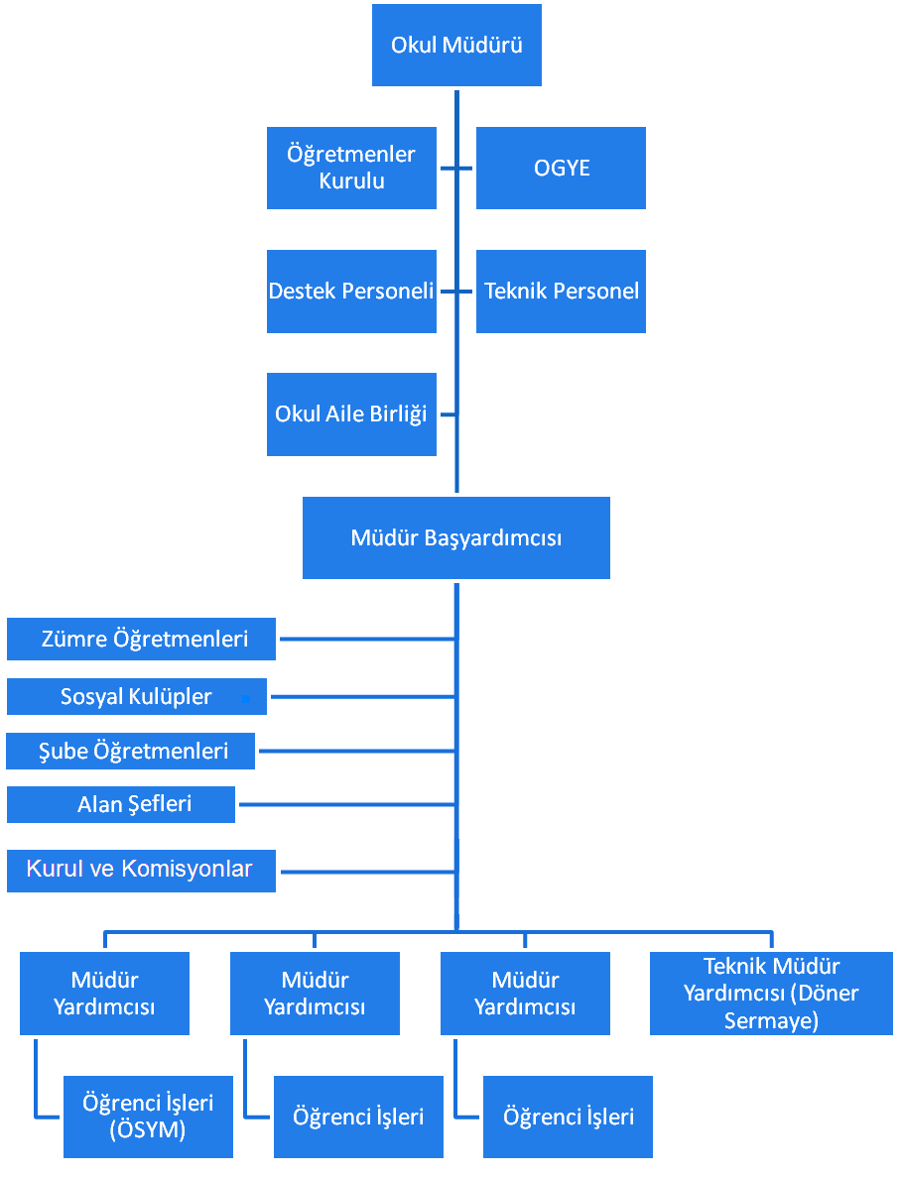

**OKULUN ÖĞRENCİ DURUMU**

**Öğrenci Sayısı Dağılımı**

|  |  |  |  |  |  |  |  |  |  |
| --- | --- | --- | --- | --- | --- | --- | --- | --- | --- |
|  | **2011-2012** | | | **2012-2013** | | | **2013-2014** | | |
| **SINIFLAR** | **E** | **K** | **T** | **E** | **K** | **T** | **E** | **K** | **T** |
| **9.SINIFLAR** | **142** | **54** | **196** | **132** | **27** | **159** | **154** | **90** | **244** |
| **10.SINIFLAR** | **143** | **48** | **191** | **132** | **43** | **175** | **123** | **29** | **152** |
| **11.SINIFLAR** | **89** | **44** | **133** | **84** | **38** | **122** | **127** | **43** | **170** |
| **12.SINIFLAR** | **186** | **75** | **261** | **128** | **65** | **193** | **112** | **45** | **157** |
| **TOPLAM** | **560** | **221** | **781** | **476** | **173** | **649** | **516** | **207** | **723** |

**Öğrenci Ödül Durumu**

|  |  |  |  |
| --- | --- | --- | --- |
| **Yıllar** | **Takdir** | **Teşekkür** | **Onur Belgesi** |
| **2011-2012** | **86** | **251** | **60** |
| **2012-2013** | **85** | **235** | **50** |
| **2013-2014** | **125** | **281** | **60** |

**Disiplin Durumu**

|  |  |  |  |  |
| --- | --- | --- | --- | --- |
| **Yıllar** | **Disiplin kurulu toplanma sayısı** | **Disiplin cezası alan öğrenci sayısı** | **Uyarı/Kınama** | **Uzaklaştırma** |
| **2011-2012** | **5** | **4** | **2** | **2** |
| **2012-2013** | **7** | **11** | **8** | **4** |
| **2013-2014** | **8** | **17** | **12** | **5** |

**Devamsız Öğrenci Sayısı**

|  |  |
| --- | --- |
| **Yıllar** |  |
| **2011-2012** | **Gün/Öğrenci (örnek 10 Gün/Öğrenci)**  **Yıl boyunca toplam devamsız gün sayısı öğrenci sayısına bölünecek** |
| **2012-2013** | **Gün/Öğrenci (örnek 10 Gün/Öğrenci)** |
| **2013-2014** | **Gün/Öğrenci (örnek 10 Gün/Öğrenci)** |

**Sosyal Etkinlikler Durumu**

|  |  |  |
| --- | --- | --- |
| **Yıllar** | **Sosyal kulüp sayısı** | **Kulüp çalışmalarında belge alan Öğrenci Sayısı** |
| **2011-2012** | **10** | **12** |
| **2012-2013** | **10** | **15** |
| **2013-2014** | **10** | **15** |

**Rehberlik Hizmetleri**

|  |  |  |  |  |  |  |
| --- | --- | --- | --- | --- | --- | --- |
| **REHBERLİK HİZMETLERİNDEN YARARLANAN ÖĞRENCİ SAYISI** | | | | | | |
| **EĞİTİM ÖĞRETİM YILI** | **ÖĞRENCİ GÖRÜŞMESİ** | **VELİ GÖRÜŞMESİ** | **BİREYSEL PSİKOLOJİK DANIŞMADAN FAYDALANAN** | **BİREYSEL EĞİTSEL DANIŞMADAN FAYDALANAN** | **BİREYSEL MESLEKİ DANIŞMADAN FAYDALANAN** | **GRUPLA EĞİTSEL REHBERLİK**  **HİZMETİ ALAN** |
| **2011-2012** | **315** | **50** | **310** | **268** | **269** | **3** |
| **2012-2013** | **360** | **76** | **342** | **368** | **290** | **0** |
| **2013-2014** | **513** | **116** | **341** | **366** | **187** | **2** |

**Sosyal-Kültürel ve Sportif Faaliyetler**

***Lisanslı Öğrenci Sayısı* :*35***

***Yarışmalara Katılım* :*75***

**Yapılan Yarışmalar ve Alınan Dereceler**

|  |  |  |  |
| --- | --- | --- | --- |
| **SPOR DALLARI** | **ALINAN DERECE** | **İL İÇİNDE** | **ULUSAL** |
| **Futbol** | **İl ikinciliği** | **2.** | **0** |
| **Hentbol** | **-** | **-** | **-** |
| **Güreş** | **İl ikinciliği (3 Adet)** | **2.** | **0** |
| **Kros** | **-** | **-** | **-** |
| **Badminton** | **-** | **-** | **-** |

**Öğrenci Sınıf Geçme Verileri**

|  |  |  |  |  |
| --- | --- | --- | --- | --- |
| **Yıllar** | **Öğrenci Sayısı** | **Doğrudan Geçen Öğrenci Sayısı** | **Sorumluluğu bulunan öğrenci sayısı** | **Sınıf Tekrarı yapan öğrenci sayısı** |
| **2011-2012** | **781** | **405** | **280** | **26** |
| **2012-2013** | **649** | **501** | **177** | **6** |
| **2003-2014** | **723** | **590** | ***123*** | **10** |

**Merkezi Sınavlardaki Başarı Durumu**

|  |  |  |
| --- | --- | --- |
|  | **Sınava Giren Öğrenci Sayısı** | **Yerleşen Öğrenci Sayısı** |
| **2011-2012** | **260** | **62** |
| **2012-2013** | **193** | **55** |
| **2013-2014** | **157** | **46** |
| TOPLAM | **610** | **163** |

**OKULUN FİZİKİ İMKÂNLARI**

**Bina Durumu**

|  |  |  |
| --- | --- | --- |
| **TOPLAM ALAN** | **BİNALARIN ALANI** | **BAHÇE ALANI** |
| **3100 m2** | **788 m2** | **2312m2** |

**Fiziki Durumu**

|  |  |  |
| --- | --- | --- |
| **SIRA NO** | **FİZİKİ DURUM** | **SAYISI** |
| **1** | **Derslik Sayısı** | **28** |
| **2** | **Biyoloji Laboratuvarı** | **0** |
| **3** | **Fizik Laboratuvarı** | **0** |
| **4** | **Kimya Laboratuvarı** | **0** |
| **5** | **Bilgisayar Laboratuvarı** | **1** |
| **6** | **Kütüphane** | **1** |
| **7** | **Müdür odası** | **1** |
| **8** | **Müdür yardımcısı odası** | **3** |
| **9** | **Rehberlik servisi** | **1** |
| **10** | **Öğretmenler odası** | **1** |
| **11** | **Zümre öğretmen odası** | **1** |
| **12** | **Tarih –Coğrafya Dersliği** | **0** |
| **13** | **İngilizce Dersliği** | **0** |
| **14** | **Memur odası** | **1** |
| **15** | **Hizmetliler odası** | **1** |
| **16** | **Çok amaçlı salon** | **1** |
| **17** | **Diğer** | **4** |

**Kuruluşun Teknolojik Altyapısı**

|  |  |  |
| --- | --- | --- |
| **Donanım Türü** | **Mevcut** | **İhtiyaç** |
| **Bilgisayar** | **30** | **10** |
| **Projeksiyon** | **3** | **0** |
| **Faks** | **0** | **1** |
| **Tarayıcı** | **1** | **1** |
| **Fotokopi makinesi** | **3** | **3** |
| **Dizüstü bilgisayar** | **0** | **1** |
| **Lazer yazıcı** | **6** | **3** |
| **Nokta vuruşlu yazıcı** | **0** | **0** |
| **Mürekkep püskürtmeli** | **0** | **0** |
| **Akıllı Tahta** | **28** | **0** |

**Mali Durum**

|  |  |  |  |
| --- | --- | --- | --- |
| **OKUL AİLE BİRLİĞİ HESABI** | | | |
| **GELİRLER** | **TUTARI** | **GİDERLER** | **TUTARI** |
| **2011-2012 YILI GELİRLERİ** | **9.660** | **2011-2012 YILI GİDERLERİ** | **6000** |
| **2012-2013 YILI GELİRLERİ** | **9.100** | **2012-2013 YILI GİDERLERİ** | **7300** |
| **2013-2014 YILI GELİRLERİ** | 11.368 | **2013-2014 YILI GİDERLERİ** | **2500** |

### C)PAYDAŞ ANALİZİ

Paydaş analizinin yapılmasında ve bu dokümanda sunulan stratejiler ve hedeflerin belirlenmesinde ulaşılabilen tüm paydaşlardan destek alınmıştır. Stratejiler, öğrenci ve velilerin yıllar içinde doldurdukları anketler, birebir görüşmelerde ortaya çıkan isteklerle şekillenmiştir. Örneğin “Veli Memnuniyet Anketi, Öğrenci Memnuniyeti Anketi” uygulanmıştır. Ayrıca öğrenci ve öğretmenlerin doldurmuş oldukları “Ne Yapalım? Nasıl Yapalım” formu da yol gösterici olmuştur.

**PAYDAŞLARIN SINIFLANDIRILMASI**

|  |  |  |  |  |  |
| --- | --- | --- | --- | --- | --- |
| **PAYDAŞLAR** | **İÇ PAYDAŞLAR** | **DIŞ PAYDAŞLAR** | **YARARLANICI** | | |
| **Çalışanlar, Birimler** | **Temel ortak** | **Stratejik ortak** | **Tedarikçi** | **Müşteri, hedef kitle** |
| **Millî Eğitim Bakanlığı** |  | **√** |  |  |  |
| **Valilik** |  | **√** |  |  |  |
| **Milli Eğitim Müdürlüğü Çalışanları** |  |  | **√** |  |  |
| **Okullar ve Bağlı Kurumlar** |  |  | **O** |  |  |
| **Öğretmenler ve Diğer Çalışanlar** | **√** |  |  |  |  |
| **Öğrenciler ve Veliler** | **√** |  |  |  |  |
| **Okul Aile Birliği** | **√** |  |  |  |  |
| **Üniversite** |  |  | **O** |  |  |
| **Özel İdare** |  |  | **O** |  |  |
| **Belediyeler** |  |  | **O** |  |  |
| **Emniyet** |  |  | **√** |  |  |
| **Bayındırlık ve İskân Müdürlüğü** |  |  |  | **O** |  |
| **Sosyal Hizmetler Müdürlüğü** |  |  | **√** |  |  |
| **Gençlik ve Spor Müdürlüğü** |  |  | **√** |  |  |
| **Sağlık Müdürlüğü** |  |  | **O** |  |  |
| **Kültür Müdürlüğü** |  |  | **O** |  |  |
| **Hayırseverler** |  |  | **O** |  |  |
| **Sivil Toplum Örgütleri** |  |  | **O** |  |  |
| **Medya** |  |  | **√** |  |  |
| **İşveren kuruluşlar** |  |  | **O** |  |  |
| **Muhtarlıklar** |  |  | **O** |  |  |
| **Sanayi ve Ticaret Odaları** |  |  |  | **O** |  |

√ : Tamamı O: Bir kısmı

**PAYDAŞLARIN ÖNCELİKLENDİRİLMESİ**

|  |  |  |  |  |  |
| --- | --- | --- | --- | --- | --- |
| **Paydaş** | **İç Paydaş** | **Dış Paydaş** | **Yararlanıcı**  **(Müşteri)** | **Neden Paydaş?** | **Önceliği** |
| **MEB** |  | **√** |  | **Bağlı olduğumuz merkezi idare** | **1** |
| **Öğrenciler** |  |  | **√** | **Hizmetlerimizden yaralandıkları için** | **1** |
| **Özel İdare** |  | **√** |  | **Tedarikçi mahalli idare** | **1** |
| **STK** |  | **O** |  | **Amaç ve hedeflerimize ulaşmak işbirliği yapacağımız kurumlar** | **2** |

**Yararlanıcı Ürün/Hizmet Matrisi**

|  |  |  |  |  |  |  |  |  |  |
| --- | --- | --- | --- | --- | --- | --- | --- | --- | --- |
| **Ürün/Hizmet**  **Yararlanıcı**  **(Müşteri)** | **Eğitim-Öğretim (Örgün-Yaygın)** | **Yatılılık-Bursluluk** | **Nitelikli işgücü** | **AR-GE, Projeler, Danışmanlık** | **Altyapı, Donatım Yatırım** | **Yayım** | **Rehberlik, Kurs, Sosyal etkinlikler** | **Mezunlar (Öğrenci)** | **Ölçme-Değerlendirme** |
| **Öğrenciler** | **√** | **o** |  |  | **√** | **√** | **√** |  |  |
| **Veliler** |  |  |  |  |  |  | **√** |  |  |
| **Üniversiteler** |  |  | **o** | **o** |  |  |  | **√** |  |
| **Medya** |  |  | **o** | **o** |  |  |  |  |  |
| **Uluslar arası kuruluşlar** |  |  |  | **o** |  | **o** |  |  |  |
| **Meslek Kuruluşları** |  |  |  |  |  |  |  |  |  |
| **Sağlık kuruluşları** |  |  | **o** |  |  |  |  |  |  |
| **Diğer Kurumlar** |  |  |  |  |  |  |  |  | **o** |
| **Özel sektör** |  |  | **√** | **o** |  |  | **o** |  |  |

√ : Tamamı O: Bir kısmı

(Paydaşların belirlenirken en önemliden en önemsize doğru sıralanacaktır.)

**Paydaş Beklenti ve Memnuniyetlerinin Değerlendirilmesi Süreci**

|  |  |  |  |  |  |
| --- | --- | --- | --- | --- | --- |
| **PAYDAŞ** | **Veri toplama aracı ve yöntemi** | **Sorumlu kişi** | **Toplanan ve değerlendirmeye alınan bilgi,beklenti ve istekler** | **Veri toplama sıklığı** | **Değerlendirme birimleri** |
| **Öğretmen** | Memnuniyet anketleri  Öneri ve istek kutuları Bölüm ve zümre toplantıları Öğretmenler kurulları Görüşme Çalışma, Ek iş Toplantılar | Bölüm Şefleri Zümre başkanları  Sorumlu Müdür Yardımcıları | Beklentileri İstek ve öneriler İyi örnekler ve yaşanılan sıkıntılar Memnuniyet oranları | Sürekli | OGYE |
| **Öğrenci** | Memnuniyet anketleri Öneri ve istek kutuları  Dilek Ağacı WEB mail sistemi  Rehberlik görüşmeleri  Rehberlik formları | Öğrenci temsilcileri  Okul öğrenci temsilcisi  Sorumlu Müdür  Yardımcıları  Rehberlik ve psikolojik danışma servisi | Beklentileri  İstek ve şikayetleri Memnuniyet oranları  İhtiyaçları | Sürekli | OGYE Toplantıları KGE Toplantıları Süreç Toplantıları |
| **Veli** | Görüşme Veli toplantıları Kayıt kabul toplantıları Ziyaretçi defteri | Sınıf rehber öğretmenleri Sorumlu Müdür Yardımcıları Okul rehber Öğretmeni | Beklentileri  İstek ve şikayetleri Memnuniyet oranları  İhtiyaçları | Ayda Bir | OGYE  Süreç sorumluları |
| **İl MEM** | Yönetim toplantıları Görüşme Memnuniyet anketleri Takip ve İletme Sistemi Kurum Net ve Mesaj sistemi | Okul yönetimi | Mevzuata ilişkin beklenti ve istekler İlçe süreçlerine katılmadan doğan beklenti ve istekler  Memnuniyet oranları | Sürekli | OGYE |
| **Üniversiteler** | Memnuniyet anketleri Görüşme  İş birliği kurumları | Kurum temsilcisi  Okul rehber öğretmenleri  Süreç sahipleri | Beklentileri İstek ve ihtiyaç duyulan bilgiler  Öneriler Geri bildirimler | 6 Ayda bir | Süreç toplantıları |
| **Sivil toplum kuruluşları** | Memnuniyet anketleri Görüşme  İş birliği çalışmaları Destek programları | Kurum temsilcisi | Ortak proje desteklerden elde edilen bilgiler Memnuniyet oranları İstek ve önerileri İyileştirme Çalışmaları | 6 Ayda bir | Süreç toplantıları |
| **Okul aile birliği** | Okul aile birliği toplantıları OGYE Toplantıları | Süreç sorumluları | Süreç sorumluları  Beklentileri istek ve önerileri İhtiyaçları  Memnuniyet ve performans göstergeleri | Sürekli | OGYE |
| **İşletmeler** | Staj bilgi formları Memnuniyet anketleri  Paydaş bilgilendirme ve değerlendirme Toplantılar görüşmeler | Koordinatör öğretmenler Süreç sorumluları | Beklentiler  Öneri,şikayet ve istekler | Sürekli | Süreç lideri  OGYE |

**Okulda Oluşturulan Birimler:**

|  |  |  |  |
| --- | --- | --- | --- |
| **Görevler** | **Görevle ilgili bölüm,**  **birim, kurul/komisyon adı** | **Görevle ilgili işbirliği (paydaşlar)** | **Hedef kitle** |
| Birlik, okul ile aile arasında bütünleşmeyi gerçekleştirmek, veli ve okul arasında iletişimi ve iş birliğini sağlamak, eğitim-öğretimi geliştirici faaliyetleri desteklemek, maddi imkanlardan yoksun öğrencilerin zorunlu ihtiyaçlarını karşılamak ve okula maddî katkı sağlamak | Okul Aile Birliği | Sivil Toplum Örgütleri  Belediyeler  İşletmeler | Öğrenci-Veli |
| Öğretmenler arası işbirliğini sağlamak | Öğretmenler kurulu | Zümre öğretmenleri | Öğretmenler |
| OGYE,okul gelişim planı sürecinin yönetiminde okul toplumunu temsil eder. | OGYE | Okul idaresi,zümrebaşkanları,öğretmenler, öğrenciler , veliler | Tüm okul |
| Öğrencileri ödüllendirme kararlarını alır | Öğrenci davranışlarını  değerlendirme üst kurulu | Okul idaresi,zümre başkanları | Tüm okul öğrencileri |
| Satın alma komisyonları, “Artırma, Eksiltme ve İhale Kanun ve Yönetmeliği” ile “Muhasebe-i Umumiye Kanunu” ve “Ayniyat Yönetmeliği” hükümleri gereğince iş görürler. | Satın alma komisyonu | Okul idaresi,Şirketler | Okul idaresi |
| Öğrencilerin başarısını arttırıcı önlemler almak | Psikolojik danışma ve  rehberlik hizmetleri  yürütme komisyonu | Tüm okul | Öğrenciler |

**D) GZFT (SWOT) ANALİZİ**

Paydaş anketleri, görüşmeler, toplantılar vb yöntemlerle okulun güçlü yönleri zayıf yönleri, fırsatları, tehditleri belirlenecektir.

**KURUM İÇİ ANALİZ**

**GZFT (Güçlü Yönler, Zayıf Yönler, Fırsatlar, Tehditler) Analizi**

|  |  |
| --- | --- |
| **GÜÇLÜ YÖNLER** | **ZAYIF YÖNLER** |
| 1-Fiziki koşullarımız şu an için yeterlidir  2-Eğitim kadrosu genç ve tecrübeli öğretmenlerden oluşmuştur.  3-Rehberlik servisi işler durumdadır ve hiçbir eksikliği yoktur.  4.Laboratuarlar teçhizat bakımından yeterli ve kullanıma açıktır.  6.Okul aile birliği çalışmalarında aktiftir.  7.Okulumuzda teknolojik araç kullanımı günümüz koşullarına uygun yürütülmektedir.  8-Sınıf tekrarı yapan öğrenci sayısının az olması okulumuz için bir avantajdır.  9-Okul öğretmenleri tarafından yetiştirme kurslarının açılması başarı düzeyini yükseltmektedir.. | 1-Öğrenci velilerinin duyarsız olması. Genellikle yılsonunda okula gelmeleri  2-Öğrencilerin ilköğretim kurumlarından yeterli donanımla gelmemeleri.  3-Spor salonunun olmaması  4-Öğretmenlerin, öğrencilerin davranışlarında olabilecek olumsuzluklar üzerinde duyarlı düzeltme yollarına gitmemeleri.  5.Okulda hizmetli kadrosunun yetersiz oluşu.  6.Anadolu ve fen liselerine bilgi donanımlı öğrencilerin gitmeleri.  7.Öğrenci devamsızlığı.  8.Sınıfların kalabalık olması |

**KURUM DIŞI ANALİZ**

|  |  |
| --- | --- |
| **FIRSATLAR** | **TEHDİTLER** |
| 1-Fatih projesinin uygulanması  2-Çevre sakinlerinin okul içinde düzenlenen etkinliklere katılımda bulunması ve destek vermesi  3-Öğrencilerimizin güzel vakit geçirmesi ve dinlenmesini sağlayan okula bitişik bir parkın bulunması | 1-Okul çevresinde internet cafe olası.  2-Okulun gelir düzeyi düşük bir semtte bulunması  3- Özel güvenlik sisteminin olmaması  4-Okula öğrenci taşıyan servis şoförlerinin öğrenci davranışlarına olumsuz örnek olabilecek davranışlarda bulunmaları |

|  |  |
| --- | --- |
|  | BÖLÜM 3  GELECEĞEYÖNELİM |

**MİSYONUMUZ**

**Özgüven duygusu gelişmiş,**

**Ödev ve sorumluluklarını bilen,**

**Hedefini ilgi ve yetenekleri doğrultusunda planlı bir şekilde belirleyen,**

**Milletini ve devletini seven ve onun yükselmesi için çalışan bir gençlik yetiştirmek.**

**VİZYONUMUZ**

**Mesleğinde önder, bilgiyi üretmede lider, saygılı ve sorumlu bireyler yetiştirmektir.**

**İLKELERİMİZ/DEĞERLERİMİZ**

**1. Ülkemizin geleceğine, memleketimizin uygar medeniyetler seviyesine çıkma hedefine karşı   sorumluyuz.**

**2. Sağlıklı bir okul ortamı; öğrencilerimiz, çalışanlarımız ve çevremiz için gayet önemlidir.**

**3.Verimliliğimiz katılımcılığımızla ölçülür.**

**4. Bütün işlerimiz önemlidir, ihmal edilmez, küçüğüne büyüğüne bakılmaz.**

**5.Eğitim kutsaldır.**

**6. Eleştiri ve uyarılar kurum kültürüne yapılan bir katkıdır.**

**7.Ben yok Biz vardır. Başarı hepimizindir. Kurumun başarısı da, başarısızlığı da bizimdir.**

**8. Yapılan hatalardan ders çıkarırız, kişileri suçlamaz, süreçleri sorgular, kendimize güvenir ve yapacaklarımıza bakarız.**

**9. Yenilikçiyiz. Öğrenmeyi yenilikçilik için fırsat sayar, değişimin önemine inanırız.**

**10. Çevreye karşı duyarlıyız.**

**11.Teknolojik gelişmeleri izler, kullanılmasına ve kullandırılmasına önem veririz.**

**12. Sabırlıyız. Dinlemesini biliriz. Hepimizin doğruları vardır. Dolayısıyla farklı fikirleri bir zenginlik sayarız.**

**13. Çalışanlarımızın  yeteneklerini geliştirmesini, yeni fikir üretimini destekleriz  ve fikirlerine değer veririz.**

**STRATEJİK AMAÇLAR, HEDEFLER, FAALİYETLER**

**Stratejik Temalar**

|  |  |  |  |
| --- | --- | --- | --- |
| TN | **TEMA** | **SAM NO** | **STRATEJİK AMAÇ** |
| **1** | **EĞİTİM-ÖĞRETİM**  **AKADEMİK BAŞARI** | **1** | **Eğitim-Öğretimin başarısını arttırmak** |
| **2** | **Öğrencilerin akademik başarısını arttırmak** |
| **2** | **FİZİKİ DURUM** | **3** | **Okulumuzun fiziki yapısını revize etmek** |
| **4** | **İhtiyaca göre yeni fiziki ortamlar oluşturmak** |
| **5** | **Sosyal etkinlik alanları düzenlemek** |
| **3** | **SOSYAL, KÜLTÜREL VE SPORTİF FAALİYETLER** | **6** | **Sosyal ve Kültürel faaliyetleri arttırmak** |
| **7** | **Sportif faaliyetlerde başarı elde etmek** |
| **8** | **Kan bağışı kampanyası, kermes, aşure günü, mezunlar derneği kurulması etkinlikleri düzenlemek ve etkinliklere katılımı arttırmak** |

-

# 3.1.TEMALAR, STRATEJİK AMAÇLAR, HEDEFLER, PERFORMANS GÖSTERGELERİ

# TEMA 1: EĞİTİM-ÖĞRETİM / AKADEMİK BAŞARI

**STRATEJİK AMAÇ 1**

**Eğitim-Öğretimin başarısını arttırmak**

**Stratejik Hedef 1**

**1.1. Okulumuzdaki öğrencilerin devamsızlık oranını her yıl % 5 oranında düşürmek**

**Performans Göstergeleri/Hedef:**

|  |  |  |  |  |  |  |  |
| --- | --- | --- | --- | --- | --- | --- | --- |
| **SAM**  **SH** | **Performans Göstergeleri** | **Mevcut Durum** | **2015** | **2016** | **2017** | **2018** | **2019** |
| **1.1.** | **Devamsızlıklarda düşüş** | **%8** | **%5** | **%5** | **%5** | **%5** | **%5** |

**Faaliyetler /Projeler Maliyet Tablosu:**

|  |  |  |  |  |  |  |  |
| --- | --- | --- | --- | --- | --- | --- | --- |
| **SAM**  **SH** | **Faaliyet veya Projeler** | **Sorumlu Ekip** | **2015** | **2016** | **2017** | **2018** | **2019** |
| **1.1.1** | **Rehberlik Servisi devamsızlık sorunu olan öğrencilerin velileriyle iletişime geçerek ev ziyaretleri gerçekleştirecektir.** | **Rehberlik Servisi** | **X** | **X** | **X** | **X** | **X** |
| **1.1.2** | **Devamsızlığı 3 günü geçen öğrenciler Rehberlik Servisi tarafından takibe alınacaktır.** | **İlgili Müdür yardımcıları** | **X** | **X** | **X** | **X** | **X** |
| **1.1.3** | **Gelmeyen öğrencinin durumu velisine telefon, e-mail ya da kısa mesajlarla bildirilecektir.** | **İlgili Müdür yardımcıları** | **X** | **X** | **X** | **X** | **X** |

**Stratejik Hedef 2**

1.2. Okulumuzdaki öğrencilerin başarı puanlarını her yıl % 3 oranında arttırmak

**Performans Göstergeleri/Hedef:**

|  |  |  |  |  |  |  |  |
| --- | --- | --- | --- | --- | --- | --- | --- |
| **SAM**  **SH** | **Performans Göstergeleri** | **Mevcut Durum** | **2015** | **2016** | **2017** | **2018** | **2019** |
| **1.2.** | **Başarı puanlarında artış** | **%40** | **%43** | **%46** | **%49** | **%52** | **%55** |

**Faaliyetler /Projeler Maliyet Tablosu:**

|  |  |  |  |  |  |  |  |
| --- | --- | --- | --- | --- | --- | --- | --- |
| **SAM**  **SH** | **Faaliyet veya Projeler** | **Sorumlu Ekip** | **2015** | **2016** | **2017** | **2018** | **2019** |
| **1.2.1** | **Rehberlik Servisi tarafından öğrencilere bireysel çalışma programları düzenlenecektir.** | **Rehberlik Servisi** | **X** | **X** | **X** | **X** | **X** |
| **1.2.2** | **Başarı puanları düşük veya puanlarını yükseltmek isteyen öğrenciler için takviye kurslar açılacaktır.** | **İlgili Müdür yardımcıları** | **X** | **X** | **X** | **X** | **X** |

**Stratejik Hedef 3**

**1.3. Okulumuzdaki öğrencilerin her dönem en az 2 adet kitap okumalarını sağlamak**

**Performans Göstergeleri/Hedef:**

|  |  |  |  |  |  |  |  |
| --- | --- | --- | --- | --- | --- | --- | --- |
| **SAM**  **SH** | **Performans Göstergeleri** | **Mevcut Durum** | **2015** | **2016** | **2017** | **2018** | **2019** |
| **1.3.** | **Okunan kitap sayısını arttırmak** | **%30** | **+4** | **+4** | **+4** | **+4** | **+4** |

**Faaliyetler /Projeler Maliyet Tablosu:**

|  |  |  |  |  |  |  |  |
| --- | --- | --- | --- | --- | --- | --- | --- |
| **SAM**  **SH** | **Faaliyet veya Projeler** | **Sorumlu Ekip** | **2015** | **2016** | **2017** | **2018** | **2019** |
| **1.3.1** | **Rehberlik Servisi okuma alışkanlığı ile ilgili bilgilendirme ve seminerler düzenleyecektir.** | **Rehberlik Servisi** | **X** | **X** | **X** | **X** | **X** |
| **1.3.2** | **Okuduğunu anlama ve hızlı okuma kursları açılacaktır.** | **İlgili Müdür yardımcıları** | **X** | **X** | **X** | **X** | **X** |
| **1.3.3** | **Kitap okuma ve bilgi yarışmaları düzenlenecektir.** | **İlgili Müdür yardımcıları** | **X** | **X** | **X** | **X** | **X** |

**Stratejik Hedef 4**

**1.4. Okulumuzdaki sınıf mevcutlarını 2019’a kadar 25 kişiye düşürmek**

**Performans Göstergeleri/Hedef:**

|  |  |  |  |  |  |  |  |
| --- | --- | --- | --- | --- | --- | --- | --- |
| **SAM**  **SH** | **Performans Göstergeleri** | **Mevcut Durum** | **2015** | **2016** | **2017** | **2018** | **2019** |
| **1.4.** | **Sınıf Mevcudu** | **36** | **33** | **31** | **29** | **27** | **25** |

**Faaliyetler /Projeler Maliyet Tablosu:**

|  |  |  |  |  |  |  |  |
| --- | --- | --- | --- | --- | --- | --- | --- |
| **SAM**  **SH** | **Faaliyet veya Projeler** | **Sorumlu Ekip** | **2015** | **2016** | **2017** | **2018** | **2019** |
| **1.4.1.** | **Yeni alınacak öğrenci kontenjanı azaltılacaktır.** | **İlgili Müdür yardımcıları** | **X** | **X** | **X** | **X** | **X** |

**TEMA 1: EĞİTİM-ÖĞRETİM / AKADEMİK BAŞARI**

**STRATEJİK AMAÇ 2:**

**Öğrencilerin akademik başarısını artırmak**

**Stratejik Hedef 1**

**2.1. Okulumuzdaki LYS sınavına giren öğrenci sayısını 2019’a kadar %100 arttırmak**

**Performans Göstergeleri/Hedef:**

|  |  |  |  |  |  |  |  |
| --- | --- | --- | --- | --- | --- | --- | --- |
| **SAM**  **SH** | **Performans Göstergeleri** | **Mevcut Durum** | **2015** | **2016** | **2017** | **2018** | **2019** |
| **2.1.** | **LYS sınavına giren öğrenci sayısı** | **%80** | **%84** | **%88** | **%92** | **%96** | **%100** |

**Faaliyetler /Projeler Maliyet Tablosu:**

|  |  |  |  |  |  |  |  |
| --- | --- | --- | --- | --- | --- | --- | --- |
| **SAM**  **SH** | **Faaliyet veya Projeler** | **Sorumlu Ekip** | **2015** | **2016** | **2017** | **2018** | **2019** |
| **2.1.1** | **LYS sınavına katılımı teşvik edici toplu ve bireysel görüşmeler yapılacaktır.** | **Rehberlik Servisi** | **X** | **X** | **X** | **X** | **X** |

**Stratejik Hedef 2**

**2.2. Okulumuzun Lisans eğitim programına yerleşen öğrenci oranını her yıl %5 arttırmak.**

**Performans Göstergeleri/Hedef:**

|  |  |  |  |  |  |  |  |
| --- | --- | --- | --- | --- | --- | --- | --- |
| **SAM**  **SH** | **Performans Göstergeleri** | **Mevcut Durum** | **2015** | **2016** | **2017** | **2018** | **2019** |
| **2.2** | **Akademik başarıda artış** | **%30** | **%35** | **%40** | **%45** | **%50** | **%55** |

**Faaliyet / Projeler ve Maliyet Tablosu:**

|  |  |  |  |  |  |  |  |
| --- | --- | --- | --- | --- | --- | --- | --- |
| **SAM**  **SH** | **Faaliyet veya Projeler** | **Sorumlu Ekip** | **2015** | **2016** | **2017** | **2018** | **2019** |
| **2.2.1** | **Öğrencilere yönelik üniversiteye yönelik hafta sonu kursları düzenlenecektir** | **Okul Yönetimi**  **Öğretmenler** | **X** | **X** | **X** | **X** | **X** |
| **2.2.2** | **Verimli ders çalışma teknikleri, motivasyon ve kaygıyla baş etme yolları seminerleri düzenlenecektir.** | **Rehberlik Servisi** | **X** | **X** | **X** | **X** | **X** |
| **2.2.3** | **Öğrencilerin deneme sınavları sonuçları sınıf rehber öğretmeni ve Rehberlik servisi tarafından takibe alınarak başarı artış oranları tespit edilecek.** | **Rehberlik Servisi** | **X** | **X** | **X** | **X** | **X** |
| **2.2.4** | **Başarısız öğrencilerin aileleri bilgilendirilerek okul aile işbirliği sağlanacak** | **Rehberlik Servisi** | **X** | **X** | **X** | **X** | **X** |

**TEMA 2: FİZİKİ DURUM**

**STRATEJİK AMAÇ 3**

**Okulumuzun fiziki yapısını revize etmek**

**Stratejik Hedef 1**

3.1. Okulumuzda mevcut bulunan laboratuvar ve atölyeleri 2019’a kadar revize edilerek güncellemek

**Performans Göstergeleri/Hedef:**

|  |  |  |  |  |  |  |  |
| --- | --- | --- | --- | --- | --- | --- | --- |
| **SAM**  **SH** | **Performans Göstergeleri** | **Mevcut Durum** | **2015** | **2016** | **2017** | **2018** | **2019** |
| **3.1.** | **Laboratuvar ve atelye sayısı** | 10 | 2 | 2 | 2 | 2 | 2 |

**Faaliyetler /Projeler Maliyet Tablosu:**

|  |  |  |  |  |  |  |  |
| --- | --- | --- | --- | --- | --- | --- | --- |
| **SAM**  **SH** | **Faaliyet veya Projeler** | **Sorumlu Ekip** | **2015** | **2016** | **2017** | **2018** | **2019** |
| **5.1.1** | **Zümre başkanları mevcut durum değerlendirmesi yapacaklardır.** | **Müdür Başyardımcısı**  **Zümre Başkanları** | **X** | **X** | **X** | **X** | **X** |
| **5.1.2** | **Milli Eğitim Bakanlığı kaynaklarından yararlanarak** | **Okul İdaresi** | **X** | **X** | **X** | **X** | **X** |

**TEMA 2: FİZİKİ DURUM**

**STRATEJİK AMAÇ 4**

**İhtiyaca göre yeni fiziki ortamlar oluşturmak**

**Stratejik Hedef 1**

**4.1. Okulumuzda 2019’a kadar her bölüm için bağımsız mekânlar oluşturmak**

**Performans Göstergeleri/Hedef:**

|  |  |  |  |  |  |  |  |
| --- | --- | --- | --- | --- | --- | --- | --- |
| **SAM**  **SH** | **Performans Göstergeleri** | **Mevcut Durum** | **2015** | **2016** | **2017** | **2018** | **2019** |
| **4.1.** | **Bağımsız Bölüm sayısı** | **1** | **1** | **-** | **1** | **-** | **1** |

**Faaliyetler /Projeler Maliyet Tablosu:**

|  |  |  |  |  |  |  |  |
| --- | --- | --- | --- | --- | --- | --- | --- |
| **SAM**  **SH** | **Faaliyet veya Projeler** | **Sorumlu Ekip** | **2015** | **2016** | **2017** | **2018** | **2019** |
| **4.1.1** | **Zümre başkanları mevcut durum değerlendirmesi yapacaklardır.** | **Müdür Başyardımcısı**  **Zümre Başkanları** | **X** | **X** | **X** | **X** | **X** |
| **4.1.2** | **Milli Eğitim Bakanlığı kaynaklarından ve Okul-Aile Birliği kaynaklarından yararlanarak** | **Okul İdaresi** | **X** | **X** | **X** | **X** | **X** |

**Stratejik Hedef 2**

**4.2. Okulumuzda 2019’a kadar bilgisayar laboratuvarı ve derslik oluşturmak**

**Performans Göstergeleri/Hedef:**

|  |  |  |  |  |  |  |  |
| --- | --- | --- | --- | --- | --- | --- | --- |
| **SAM**  **SH** | **Performans Göstergeleri** | **Mevcut Durum** | **2015** | **2016** | **2017** | **2018** | **2019** |
| **4.2.** | **Mekân Sayısı** | **2** | **2** | **2** | **2** | **2** | **2** |

**Faaliyetler /Projeler Maliyet Tablosu:**

|  |  |  |  |  |  |  |  |
| --- | --- | --- | --- | --- | --- | --- | --- |
| **SAM**  **SH** | **Faaliyet veya Projeler** | **Sorumlu Ekip** | **2015** | **2016** | **2017** | **2018** | **2019** |
| **4.2.1** | **Zümre başkanları mevcut durum değerlendirmesi yapacaklardır.** | **Müdür Başyardımcısı**  **Zümre Başkanları** | **X** | **X** | **X** | **X** | **X** |
| **4.2.2** | **Milli Eğitim Bakanlığı kaynaklarından ve**  **Okul-Aile Birliği kaynaklarından yararlanarak** | **Okul İdaresi** | **X** | **X** | **X** | **X** | **X** |

**Stratejik Hedef 3**

**4.3. Okulumuzda mevcut bulunan 25 derslik sayısını 2019’a kadar 30 dersliğe çıkartmak**

**Performans Göstergeleri/Hedef:**

|  |  |  |  |  |  |  |  |
| --- | --- | --- | --- | --- | --- | --- | --- |
| **SAM**  **SH** | **Performans Göstergeleri** | **Mevcut Durum** | **2015** | **2016** | **2017** | **2018** | **2019** |
| **4.3.** | **Derslik Sayısı** | **25** | **1** | **1** | **1** | **1** | **1** |

**Faaliyetler /Projeler Maliyet Tablosu:**

|  |  |  |  |  |  |  |  |
| --- | --- | --- | --- | --- | --- | --- | --- |
| **SAM**  **SH** | **Faaliyet veya Projeler** | **Sorumlu Ekip** | **2015** | **2016** | **2017** | **2018** | **2019** |
| **4.3.1** | **Zümre başkanları mevcut durum değerlendirmesi yapacaklardır.** | **Müdür Başyardımcısı**  **Zümre Başkanları** | **X** | **X** | **X** | **X** | **X** |
| **4.3.2** | **Milli Eğitim Bakanlığı kaynaklarından ve**  **Okul-Aile Birliği kaynaklarından yararlanarak** | **Okul İdaresi** | **X** | **X** | **X** | **X** | **X** |

**Stratejik Hedef 4**

**4.4. Okulumuzdaki mevcut kütüphaneyi 2 sene içinde revize etmek**

**Performans Göstergeleri/Hedef:**

|  |  |  |  |  |  |  |  |
| --- | --- | --- | --- | --- | --- | --- | --- |
| **SAM**  **SH** | **Performans Göstergeleri** | **Mevcut Durum** | **2015** | **2016** | **2017** | **2018** | **2019** |
| **4.4** | **Kütüphane Sayısı** | **1** | **-** | **1** | **-** | **-** | **-** |

**Faaliyetler /Projeler Maliyet Tablosu:**

|  |  |  |  |  |  |  |  |
| --- | --- | --- | --- | --- | --- | --- | --- |
| **SAM**  **SH** | **Faaliyet veya Projeler** | **Sorumlu Ekip** | **2015** | **2016** | **2017** | **2018** | **2019** |
| **4.4.1** | **Zümre başkanları mevcut durum değerlendirmesi yapacaklardır.** | **Müdür Başyardımcısı**  **Zümre Başkanları** | **X** | **X** | **X** | **X** | **X** |
| **4.4.2** | **Okul-Aile Birliği kaynaklarından yararlanarak** | **Okul İdaresi** | **X** | **X** | **X** | **X** | **X** |

**Stratejik Hedef 5**

**6.5. 2016’ya kadar okulumuza öğretmen ve öğrencilerin kullanabileceği otopark alanı oluşturmak**

**Performans Göstergeleri/Hedef:**

|  |  |  |  |  |  |  |  |
| --- | --- | --- | --- | --- | --- | --- | --- |
| **SAM**  **SH** | **Performans Göstergeleri** | **Mevcut Durum** | **2015** | **2016** | **2017** | **2018** | **2019** |
| **4.5.** | **Mekân Sayısı** | **0** | **-** | **1** | **-** | **-** | **-** |

**Faaliyetler /Projeler Maliyet Tablosu:**

|  |  |  |  |  |  |  |  |
| --- | --- | --- | --- | --- | --- | --- | --- |
| **SAM**  **SH** | **Faaliyet veya Projeler** | **Sorumlu Ekip** | **2015** | **2016** | **2017** | **2018** | **2019** |
| **4.5.1** | **Zümre başkanları (mevcut öğretmenler ) mevcut durum değerlendirmesi yapacaklardır.** | **Müdür Başyardımcısı**  **Zümre Başkanları** | **X** | **X** | **X** | **X** | **X** |
| **4.5.2** | **Okul-Aile Birliği kaynaklarından yararlanarak** | **Okul İdaresi** | **X** | **X** | **X** | **X** | **X** |

**Stratejik Hedef 6**

**4.6. Okulumuza 2019’a kadar en az 200 kişilik konferans salonu yapmak**

**Performans Göstergeleri/Hedef:**

|  |  |  |  |  |  |  |  |
| --- | --- | --- | --- | --- | --- | --- | --- |
| **SAM**  **SH** | **Performans Göstergeleri** | **Mevcut Durum** | **2015** | **2016** | **2017** | **2018** | **2019** |
| **4.6.** | **Mekân Sayısı** | **0** | **-** | **-** | **-** | **-** | **1** |

**Faaliyetler /Projeler Maliyet Tablosu:**

|  |  |  |  |  |  |  |  |
| --- | --- | --- | --- | --- | --- | --- | --- |
| **SAM**  **SH** | **Faaliyet veya Projeler** | **Sorumlu Ekip** | **2015** | **2016** | **2017** | **2018** | **2019** |
| **4.6.1** | **Zümre başkanları mevcut durum değerlendirmesi yapacaklardır.** | **Müdür Başyardımcısı**  **Zümre Başkanları** | **X** | **X** | **X** | **X** | **X** |
| **4.6.2** | **Milli Eğitim Bakanlığı kaynaklarından veOkul-Aile Birliği kaynaklarından yararlanarak** | **Okul İdaresi** | **X** | **X** | **X** | **X** | **X** |

**Stratejik Hedef 7**

**6.7. Okulumuzda tehlike arz eden yerlere 2019’a kadar 1000 mt tel çit ile güvenlik tedbirleri almak**

**Performans Göstergeleri/Hedef:**

|  |  |  |  |  |  |  |  |
| --- | --- | --- | --- | --- | --- | --- | --- |
| **SAM**  **SH** | **Performans Göstergeleri** | **Mevcut Durum** | **2015** | **2016** | **2017** | **2018** | **2019** |
| **4.7.** | **Mekân Sayısı** | **0** | **800m** | **50m** | **50m** | **50m** | **50m** |

**Faaliyetler /Projeler Maliyet Tablosu:**

|  |  |  |  |  |  |  |  |
| --- | --- | --- | --- | --- | --- | --- | --- |
| **SAM**  **SH** | **Faaliyet veya Projeler** | **Sorumlu Ekip** | **2015** | **2016** | **2017** | **2018** | **2019** |
| **4.7.1** | **Milli eğitim müdürlüğüne resmi kanaldan müracaat edilecektir.** | **Müdür Başyardımcısı**  **Zümre Başkanları** | **X** | **X** | **X** | **X** | **X** |

**TEMA 3: FİZİKİ DURUM**

**STRATEJİK AMAÇ 5**

**Sosyal etkinlik alanları düzenlemek**

**Stratejik Hedef 1**

**5.1. Okulumuzun yeşil alanların %50 sini 2019’a kadar peyzaj düzenlemesini yaparak güzelleştirmek**

**Performans Göstergeleri/Hedef:**

|  |  |  |  |  |  |  |  |
| --- | --- | --- | --- | --- | --- | --- | --- |
| **SAM**  **SH** | **Performans Göstergeleri** | **Mevcut Durum** | **2015** | **2016** | **2017** | **2018** | **2019** |
| **5.1.** | **Mevcut Alan (m²)** | **3100(m²)** | **500(m²)** | **500(m²)** | **500(m²)** | **500(m²)** | **500(m²)** |

**Faaliyetler /Projeler Maliyet Tablosu:**

|  |  |  |  |  |  |  |  |
| --- | --- | --- | --- | --- | --- | --- | --- |
| **SAM**  **SH** | **Faaliyet veya Projeler** | **Sorumlu Ekip** | **2015** | **2016** | **2017** | **2018** | **2019** |
| **5.1.1** | **Zümre başkanları mevcut durum değerlendirmesi yapacaklardır.** | **Müdür Başyardımcısı**  **Zümre Başkanları** | **X** | **X** | **X** | **X** | **X** |
| **5.1.2** | **Okul-Aile Birliği kaynaklarından yararlanarak** | **Okul İdaresi** | **X** | **X** | **X** | **X** | **X** |

**Stratejik Hedef 2**

**5.2 Okulumuzda mevcut olan kantini 2019’a kadar kafeteryaya dönüştürmek**

**Performans Göstergeleri/Hedef:**

|  |  |  |  |  |  |  |  |
| --- | --- | --- | --- | --- | --- | --- | --- |
| **SAM**  **SH** | **Performans Göstergeleri** | **Mevcut Durum** | **2015** | **2016** | **2017** | **2018** | **2019** |
| **5.2.** | **Kantin Sayısı** | **1** | **-** | **-** | **-** | **-** | **1** |

**Faaliyetler /Projeler Maliyet Tablosu:**

|  |  |  |  |  |  |  |  |
| --- | --- | --- | --- | --- | --- | --- | --- |
| **SAM**  **SH** | **Faaliyet veya Projeler** | **Sorumlu Ekip** | **2015** | **2016** | **2017** | **2018** | **2019** |
| **5.2.1** | **Zümre başkanları mevcut durum değerlendirmesi yapacaklardır.** | **Müdür Başyardımcısı**  **Zümre Başkanları** | **X** | **X** | **X** | **X** | **X** |
| **5.2.2** | **Okul-Aile Birliği kaynaklarından yararlanarak** | **Okul İdaresi** | **X** | **X** | **X** | **X** | **X** |

**TEMA3: SOSYAL, KÜLTÜREL VE SPORTİF FAALİYETLER**

**STRATEJİK AMAÇ 6**

**Sosyal ve Kültürel faaliyetleri arttırmak**

**Stratejik Hedef 1**

11.2 2019’a kadar okulumuz öğretmenleri ile her yıl en az 1 defa kültürel gezi düzenlemek.

**Performans Göstergeleri/Hedef:**

|  |  |  |  |  |  |  |  |
| --- | --- | --- | --- | --- | --- | --- | --- |
| **SAM** | **Performans Göstergeleri** | **Mevcut Durum** | **2015** | **2016** | **2017** | **2018** | **2019** |
| **SH** |
| **6.1.** | Kültürel Gezi sayısı | 0 | 1 | 1 | 1 | 1 | 1 |

**Faaliyet / Projeler ve Maliyet Tablosu:**

|  |  |  |  |  |  |  |  |
| --- | --- | --- | --- | --- | --- | --- | --- |
| **SAM**  **SH** | **Faaliyet veya Projeler** | **Sorumlu Ekip** | **2015** | **2016** | **2017** | **2018** | **2019** |
| **6.1.1** | Şanlıurfa’daki tarihi ve turistik yerler gezilecektir. | Okul İdaresi | X | X | X | X | X |

**TEMA 3: SOSYAL, KÜLTÜREL VE SPORTİF FAALİYETLER**

**STRATEJİK AMAÇ 7**

**Sportif faaliyetlerde başarı elde etmek**

**Stratejik Hedef 1**

12.1 2019’a kadar her yıl çeşitli dallardan en az bir daldan ilk 3’e girmesini sağlamak

**Performans Göstergeleri/Hedef:**

|  |  |  |  |  |  |  |  |
| --- | --- | --- | --- | --- | --- | --- | --- |
| **SAM** | **Performans Göstergeleri** | **Mevcut Durum** | **2015** | **2016** | **2017** | **2018** | **2019** |
| **SH** |
| **7.1.** | Alınan dereceler | 0 | 1 | 1 | 1 | 1 | 1 |

**Faaliyet / Projeler ve Maliyet Tablosu:**

|  |  |  |  |  |  |  |  |
| --- | --- | --- | --- | --- | --- | --- | --- |
| **SAM**  **SH** | **Faaliyet veya Projeler** | **Sorumlu Ekip** | **2015** | **2016** | **2017** | **2018** | **2019** |
| **7.1.1** | Katılacak sportif dallar seçilecek. | **Sorumlu Müdür Yardımcısı**  **Beden eğitimi Öğretmeni** | **X** | **X** | **X** | **X** | **X** |
| **7.1.2** | Sportif dallara öğrenciler seçilecek | **Sorumlu Müdür Yardımcısı**  **Beden eğitimi Öğretmeni** | **X** | **X** | **X** | **X** | **X** |
| **7.1.3** | Sportif hazırlıklar yapılacak. | **Sorumlu Müdür Yardımcısı**  **Beden eğitimi Öğretmeni** | **X** | **X** | **X** | **X** | **X** |
| **7.1.4** | İl ve İlçedeki aktivitelere katılım sağlanacak. | **Sorumlu Müdür Yardımcısı**  **Beden eğitimi Öğretmeni** | **X** | **X** | **X** | **X** | **X** |

**TEMA 3: SOSYAL, KÜLTÜREL VE SPORTİF FAALİYETLER**

**STRATEJİK AMAÇ 8**

**Kan bağışı kampanyası, kermes, aşure günü, mezunlar derneği kurulması etkinlikleri düzenlemek veetkinliklere katılımı arttırmak**

**Stratejik Hedef 1**

2019’a kadar her yıl kan bağışı kampanyası düzenlemek

**Performans Göstergeleri/Hedef:**

|  |  |  |  |  |  |  |  |
| --- | --- | --- | --- | --- | --- | --- | --- |
| **SAM** | **Performans Göstergeleri** | **Mevcut Durum** | **2015** | **2016** | **2017** | **2018** | **2019** |
| **SH** |
| **8.1.** | Kampanya sayısı | 0 | 1 | 1 | 1 | 1 | 1 |

**Faaliyet / Projeler ve Maliyet Tablosu:**

|  |  |  |  |  |  |  |  |
| --- | --- | --- | --- | --- | --- | --- | --- |
| **SAM**  **SH** | **Faaliyet veya Projeler** | **Sorumlu Ekip** | **2015** | **2016** | **2017** | **2018** | **2019** |
| **8.1.1** | Kızılay görevlilerinin okulumuza kan bağışı için davet edilmesi sağlanacak | **Sorumlu Müdür Yardımcısı**  **Beden eğitimi Öğretmeni** | **X** | **X** | **X** | **X** | **X** |
| **8.1.2** | Konu ile ilgili afişve broşürler hazırlanacak | **Sorumlu Müdür Yardımcısı**  **Beden eğitimi Öğretmeni** | **X** | **X** | **X** | **X** | **X** |
| **7.1.3** | Kan bağışı yapan öğrenciler ödüllendirilecek | **Sorumlu Müdür Yardımcısı**  **Beden eğitimi Öğretmeni** | **X** | **X** | **X** | **X** | **X** |

**Stratejik Hedef 2**

2019’a kadar her yıl kermes ve aşure günü düzenlemek

**Performans Göstergeleri/Hedef:**

|  |  |  |  |  |  |  |  |
| --- | --- | --- | --- | --- | --- | --- | --- |
| **SAM** | **Performans Göstergeleri** | **Mevcut Durum** | **2015** | **2016** | **2017** | **2018** | **2019** |
| **SH** |
| **8.2.** | Kampanya sayısı | 0 | 1 | 1 | 1 | 1 | 1 |

**Faaliyet / Projeler ve Maliyet Tablosu:**

|  |  |  |  |  |  |  |  |
| --- | --- | --- | --- | --- | --- | --- | --- |
| **SAM**  **SH** | **Faaliyet veya Projeler** | **Sorumlu Ekip** | **2015** | **2016** | **2017** | **2018** | **2019** |
| **8.2.1** | Kermes ve aşure gününe tüm öğrencilerin ve velilerin katılımı sağlanacak | **Sorumlu Müdür Yardımcısı**  **Zümre öğretmenleri** | **X** | **X** | **X** | **X** | **X** |
| **8.2.2** | Kermes ve aşure gününden elde edilen gelirlerin ihtiyaç sahibi öğrencilere gerekli yardımlar sağlanacak | **Sorumlu Müdür Yardımcısı**  **Zümre öğretmenleri** | **X** | **X** | **X** | **X** | **X** |

**Stratejik Hedef 3**

2019’a kadar her yıl mezunlar derneği kurmak

**Performans Göstergeleri/Hedef:**

|  |  |  |  |  |  |  |  |
| --- | --- | --- | --- | --- | --- | --- | --- |
| **SAM** | **Performans Göstergeleri** | **Mevcut Durum** | **2015** | **2016** | **2017** | **2018** | **2019** |
| **SH** |
| **8.3.** | Mezunlar derneği sayısı | 0 | 1 | 1 | 1 | 1 | 1 |

**Faaliyet / Projeler ve Maliyet Tablosu:**

|  |  |  |  |  |  |  |  |
| --- | --- | --- | --- | --- | --- | --- | --- |
| **SAM**  **SH** | **Faaliyet veya Projeler** | **Sorumlu Ekip** | **2015** | **2016** | **2017** | **2018** | **2019** |
| **8.3.1** | 12.sınıf mezunlarının tespiti ve bir araya getirilerek toplantı yapılması sağlanacak | **Sorumlu Müdür Yardımcısı**  **12.sınıf öğretmenleri** | **X** | **X** | **X** | **X** | **X** |
| **8.3.2** | Mezunlar için her yılın haziran ayı içerisinde pilav günü düzenlenecek | **Sorumlu Müdür Yardımcısı**  **12.sınıf öğretmenleri** | **X** | **X** | **X** | **X** | **X** |

3.7.MALİYETLENDİRME

**STRATEJİK PLAN MALİYET TABLOSU**

|  |  |  |  |
| --- | --- | --- | --- |
| **TEMA** | **AMAÇLAR** | **STRATEJİK HEDEF** | **MALİYETİ** |
| **TEMA 1: EĞİTİM-ÖĞRETİM / AKADEMİK BAŞARI** | **STRATEJİK AMAÇ 1 Eğitim-Öğretimin başarısını arttırmak** | **Stratejik Hedef 1** 1.1. Okulumuzdaki öğrencilerin devamsızlık oranını her yıl % 5 oranında düşürmek | 1.000 |
| **Stratejik Hedef 2**  1.2. Okulumuzdaki öğrencilerin başarı puanlarını her yıl % 5 oranında arttırmak | 2.000 |
| **Stratejik Hedef 3**  1.3. Okulumuzdaki öğrencilerin her dönem en az 2 adet kitap okumalarını sağlamak | 1.000 |
|
| **Stratejik Hedef 4**  1.4. Okulumuzdaki sınıf mevcutlarını 2019’a kadar 25 kişiye düşürmek | 3.000 |
|
| **STRATEJİK AMAÇ 2: Öğrencilerin akademik başarısını artırmak** | **Stratejik Hedef 1** 2.1. Okulumuzdaki LYS sınavına giren öğrenci sayısını 2019’a kadar %100 arttırmak | 1.000 |
|
| **Stratejik Hedef 2** 2.2. Okulumuzun Lisans eğitim programına yerleşen öğrenci sayısını her yıl %50 arttırmak. | 1.000 |
|
| **TEMA 1 : TOPLAM MALİYET** | | | **9.000** |

|  |  |  |  |
| --- | --- | --- | --- |
| **TEMA** | **AMAÇLAR** | **STRATEJİK HEDEF** | **MALİYETİ** |
| **TEMA 2 : FİZİKİ DURUM** | **STRATEJİK AMAÇ 3 Okulumuzun fiziki yapısını revize etmek** | **Stratejik Hedef 1**  5.1. Okulumuzda mevcut bulunan laboratuvar ve atelyeleri 2019’a kadar revize edilerek güncellemek | 2.000 |
|
| **STRATEJİK AMAÇ 4**  **İhtiyaca göre yeni fiziki ortamlar oluşturmak** | **Stratejik Hedef 1**  4.1. Okulumuzda 2019’a kadar bağımsız mekânlar oluşturmak | 2.000 |
|
| **Stratejik Hedef 2**  4.2. Okulumuzda 2019’a kadar bilgisayar laboratuvarı ve derslik oluşturmak | 3**.**000 |
|
| **Stratejik Hedef 3**  4.3. Okulumuzda mevcut bulunan 25 derslik sayısını 2019’a kadar 30 dersliğe çıkartmak | 2.000 |
|
|
| **Stratejik Hedef 4**  4.4. Okulumuzdaki mevcut kütüphaneyi 2 sene içinde revize etmek | 2.000 |
| **Stratejik Hedef 5**  4.5. 2016’ya kadar okulumuza öğretmen ve öğrencilerin kullanabileceği otopark alanı oluşturmak | 1.000 |
| **Stratejik Hedef 6**  4.6. Okulumuza 2019’a kadar en az 200 kişilik konferans salonu yapmak | 1.000 |
|
| **Stratejik Hedef 7**  4.7. Okulumuzda tehlike arz eden yerlere 2019’a kadar 1000 mt tel çit ile güvenlik tedbirleri almak | 1.000 |
|
|
| **STRATEJİK AMAÇ 5**  **Sosyal etkinlik alanları düzenlemek** | **Stratejik Hedef 1**  5.1. Okulumuzun yeşil alanların %50 sini 2019’a kadar peyzaj düzenlemesini yaparak güzelleştirmek | 3.000 |
|
|
| **Stratejik Hedef 2**  5.2 Okulumuzda mevcut olan kantini 2019’a kadar kafeteryaya dönüştürmek | 3.000 |
|
|
| **TEMA 2 : TOPLAM MALİYET** | | | **20.000** |

|  |  |  |  |
| --- | --- | --- | --- |
| **TEMA** | **AMAÇLAR** | **STRATEJİK HEDEF** | **MALİYETİ** |
|  | **STRATEJİK AMAÇ 6**  **Sosyal ve Kültürel faaliyetleri arttırmak** | **Stratejik Hedef 1** 11.2 2019’a kadar okulumuz öğretmenleri ile her yıl en az 1 defa kültürel gezi düzenlemek. | 1.000 |
| **TEMA 7 : SOSYAL, KÜLTÜREL VE SPORTİF FAALİYETLER** | **STRATEJİK AMAÇ 7**  **Sportif faaliyetlerde başarı elde etmek** | **Stratejik Hedef 1**  12.1 2019’a kadar her yıl çeşitli dallardan en az bir daldan ilk 3’e girmesini sağlamak | 1.000 |
| **STRATEJİK AMAÇ 8**  **Kan bağışı kampanyası, kermes, aşure günü, mezunlar derneği kurulması etkinlikleri düzenlemek ve katılımı arttırmak** | **Stratejik Hedef 1**  2019’a kadar her yıl kan bağışı kampanyası düzenlemek | 300 |
| **Stratejik Hedef 2**  2019’a kadar her yıl kermes ve aşure günü düzenlemek | 2.000 |
|  | **Stratejik Hedef 3**  2019’a kadar her yıl mezunlar derneği kurmak | 1.000 |
| **TEMA 3 : TOPLAM MALİYET** | | | 4.300 |
| **TEMA, STRATEJİK AMAÇ VE STRATEJİK HEDEFLERİN TOPLAM MALİYETİ** | | | 33.300 |

|  |  |  |  |  |  |  |  |  |  |  |  |  |  |  |  |  |  |  |  |  |  |  |  |
| --- | --- | --- | --- | --- | --- | --- | --- | --- | --- | --- | --- | --- | --- | --- | --- | --- | --- | --- | --- | --- | --- | --- | --- |
| **TEMA** | **AMAÇLAR** | **STRATEJİK HEDEF** | **FAALİYETLER** | **MEVCUT DURUM** | **BÜTÇE** | **KAYNAK** | **SORUMLU KİŞİLER / KURUMLAR** | **OCAK** | **ŞUBAT** | **MART** | **NİSAN** | **MAYIS** | **HAZİRAN** | **TEMMUZ** | **AĞUSTOS** | **EYLÜL** | **EKİM** | **KASIM** | **ARALIK** | **2016** | **2017** | **2018** | **2019** |
| **TEMA 1: EĞİTİM-ÖĞRETİM / AKADEMİK BAŞARI** | **STRATEJİK AMAÇ 1 : Eğitim-Öğretimin başarısını arttırmak** | **Stratejik Hedef 1** 1.1. Okulumuzdaki öğrencilerin devamsızlık oranını her yıl % 5 oranında düşürmek | 1.1.1. Rehberlik Servisi devamsızlık sorunu olan öğrencilerin velileriyle iletişime geçerek ev ziyaretleri gerçekleştirecektir. | 12% | **1.000** | **Okul Aile Birliği** | **Rehberlik Servisi / İlgili Müdür yardımcıları** | **X** | **X** | **X** | **X** | **X** | **X** |  |  | **X** | **X** | **X** | **X** | **X** | **X** | **X** | **X** |
| 1.1.2. Devamsızlığı 3 günü geçen öğrenciler Rehberlik Servisi tarafından takibe alınacaktır. |
| 1.1.3. Gelmeyen öğrencinin durumu velisine telefon, e-mail ya da kısa mesajlarla bildirilecektir. |
| **Stratejik Hedef 2**  1.2. Okulumuzdaki öğrencilerin başarı puanlarını her yıl % 5 oranında arttırmak | 1.2.1. Rehberlik Servisi tarafından öğrencilere bireysel çalışma programları düzenlenecektir. | 40% | **2.000** | **Okul Aile Birliği** | **Rehberlik Servisi / İlgili Müdür yardımcıları** | **X** | **X** | **X** | **X** | **X** | **X** |  |  | **X** | **X** | **X** | **X** | **X** | **X** | **X** | **X** |
| 1.2.2. Başarı puanları düşük veya puanlarını yükseltmek isteyen öğrenciler için takviye kurslar açılacaktır. |
| **Stratejik Hedef 3**  1.3. Okulumuzdaki öğrencilerin her dönem en az 2 adet kitap okumalarını sağlamak | 1.3.1. Rehberlik Servisi okuma alışkanlığı ile ilgili bilgilendirme ve seminerler düzenleyecektir. | 30% | **1.000** | **Okul Aile Birliği** | Rehberlik Servisi / İlgili Müdür yardımcıları | **X** | **X** | **X** | **X** | **X** | **X** |  |  | **X** | **X** | **X** | **X** | **X** | **X** | **X** | **X** |
| 1.3.2. Okuduğunu anlama ve hızlı okuma kursları açılacaktır. |
| 1.3.3. Kitap okuma ve bilgi yarışmaları düzenlenecektir. |
| **Stratejik Hedef 4**  1.4. Okulumuzdaki sınıf mevcutlarını 2019’a kadar 25 kişiye düşürmek | 1.4.1. İlgili Müdür yardımcıları | 40% | **3.000** | **Okul Aile Birliği** | **İlgili Müdür yardımcıları** | **X** | **X** | **X** | **X** | **X** | **X** | **X** | **X** | **X** | **X** | **X** | **X** | **X** | **X** | **X** | **X** |
| **STRATEJİK AMAÇ 2: Öğrencilerin akademik başarısını artırmak** | **Stratejik Hedef 1** 2.1. Okulumuzdaki LYS sınavına giren öğrenci sayısını 2019’a kadar %100 arttırmak | 2.1.1. LYS sınavına katılımı teşvik edici toplu ve bireysel görüşmeler yapılacaktır. | 2% | **1.000** | **Okul Aile Birliği** | **Rehberlik Servisi** | **X** | **X** | **X** | **X** | **X** | **X** |  |  | **X** | **X** | **X** | **X** | **X** | **X** | **X** | **X** |
| **Stratejik Hedef 2** 2.2. Okulumuzun Lisans eğitim programına yerleşen öğrenci sayısını her yıl %50 arttırmak. | 2.2.1. Öğrencilere yönelik üniversiteye yönelik hafta sonu kursları düzenlenecektir | 2% | **1.000** | **Okul Aile Birliği** | Okul Yönetimi Öğretmenler  / Rehberlik Servisi | **X** | **X** | **X** | **X** | **X** | **X** | **X** | **X** | **X** | **X** | **X** | **X** | **X** | **X** | **X** | **X** |
| 2.2.2. Verimli ders çalışma teknikleri, motivasyon ve kaygıyla baş etme yolları seminerleri düzenlenecektir. |
| 2.2.3. Öğrencilerin deneme sınavları sonuçları sınıf rehber öğretmeni ve Rehberlik servisi tarafından takibe alınarak başarı artış oranları tespit edilecek. |
| 2.2.4. Başarısız öğrencilerin aileleri bilgilendirilerek okul aile işbirliği sağlanacak |

|  |  |  |  |  |  |  |  |  |  |  |  |  |  |  |  |  |  |  |  |  |  |  |  |
| --- | --- | --- | --- | --- | --- | --- | --- | --- | --- | --- | --- | --- | --- | --- | --- | --- | --- | --- | --- | --- | --- | --- | --- |
| **TEMA** | **AMAÇLAR** | **STRATEJİK HEDEF** | **FAALİYETLER** | **MEVCUT DURUM** | **BÜTÇE** | **KAYNAK** | **SORUMLU KİŞİLER / KURUMLAR** | **OCAK** | **ŞUBAT** | **MART** | **NİSAN** | **MAYIS** | **HAZİRAN** | **TEMMUZ** | **AĞUSTOS** | **EYLÜL** | **EKİM** | **KASIM** | **ARALIK** | **2016** | **2017** | **2018** | **2019** |
| **TEMA 2 : FİZİKİ DURUM** | **STRATEJİK AMAÇ 3:**  **Okulumuzun fiziki yapısını revize etmek** | **Stratejik Hedef 1**  3.1. Okulumuzda mevcut bulunan laboratuvar ve atelyeleri 2019’a kadar revize edilerek güncellemek | 5.1.1. Zümre başkanları mevcut durum değerlendirmesi yapacaklardır. | 20 | 2.000 | Milli Eğitim Bakanlığı Okul Aile Birliği | Müdür Başyardımcısı /  Zümre Başkanları / Okul İdaresi |  |  |  |  |  |  |  |  |  |  |  |  | **X** | **X** | **X** | **X** |
| 5.1.2. Milli Eğitim Bakanlığı kaynaklarından yararlanarak |
| **STRATEJİK AMAÇ4 :**  **İhtiyaca göre yeni fiziki ortamlar oluşturmak** | **Stratejik Hedef 1**  4.1. Okulumuzda 2019’a kadar  bağımsız mekânlar oluşturmak | 6.1.1. Zümre başkanları mevcut durum değerlendirmesi yapacaklardır. | 1 | 2.000 | Milli Eğitim Bakanlığı Okul Aile Birliği | Müdür Başyardımcısı /  Zümre Başkanları / Okul İdaresi |  |  |  |  |  |  |  |  |  |  |  |  | **X** |  | **X** |  |
| **Stratejik Hedef 2**  4.2. Okulumuzda 2019’a kadar bilgisayar laboratuvarı ve derslik oluşturmak | 6.2.1. Zümre başkanları mevcut durum değerlendirmesi yapacaklardır. | 4 | 100.000 | Milli Eğitim Bakanlığı Okul Aile Birliği | Müdür Başyardımcısı /  Zümre Başkanları / Okul İdaresi |  |  |  |  |  |  |  |  |  |  |  |  | **X** | **X** | **X** | **X** |
| **Stratejik Hedef 3**  4.3. Okulumuzda mevcut bulunan 25 derslik sayısını 2019’a kadar 30 dersliğe çıkartmak | 6.2.2. Milli Eğitim Bakanlığı kaynaklarından ve Okul-Aile Birliği kaynaklarından yararlanarak | 25 | 3.000 | Milli Eğitim Bakanlığı Okul Aile Birliği | Müdür Başyardımcısı /  Zümre Başkanları / Okul İdaresi |  |  |  |  |  |  |  |  |  |  |  |  | **X** | **X** | **X** | **X** |
| **Stratejik Hedef 4**  4.4. Okulumuzdaki mevcut kütüphaneyi 2 sene içinde revize etmek | 6.3.1. Zümre başkanları mevcut durum değerlendirmesi yapacaklardır. | 1 | 2.000 | Milli Eğitim Bakanlığı Okul Aile Birliği | Müdür Başyardımcısı /  Zümre Başkanları / Okul İdaresi |  |  |  |  |  |  |  |  |  |  |  |  | **X** |  |  |  |
| **Stratejik Hedef 5**  4.5. 2016’ya kadar okulumuza öğretmen ve öğrencilerin kullanabileceği otopark alanı oluşturmak | 6.3.2. Milli Eğitim Bakanlığı kaynaklarından ve Okul-Aile Birliği kaynaklarından yararlanarak | 0 | 2.000 | Milli Eğitim Bakanlığı Okul Aile Birliği | Müdür Başyardımcısı /  Zümre Başkanları / Okul İdaresi |  |  |  |  |  |  |  |  |  |  |  |  | **X** |  |  |  |
| **Stratejik Hedef 6**  4.6. Okulumuza 2019’a kadar en az 200 kişilik konferans salonu yapmak | 6.4.1. Zümre başkanları mevcut durum değerlendirmesi yapacaklardır. | 0 | 1.000 | Milli Eğitim Bakanlığı Okul Aile Birliği | Müdür Başyardımcısı /  Zümre Başkanları / Okul İdaresi |  |  |  |  |  |  |  |  |  |  |  |  |  |  |  | **X** |
| **Stratejik Hedef 7**  4.7. Okulumuzda tehlike arz eden yerlere 2019’a kadar 1000 mt tel çit ile güvenlik tedbirleri almak | 6.4.2. Okul-Aile Birliği kaynaklarından yararlanarak | 0 | 1.000 | Okul Aile Birliği | Müdür Başyardımcısı /  Zümre Başkanları / Okul İdaresi |  |  |  |  |  |  |  |  |  |  |  |  | **X** | **X** | **X** | **X** |

|  |  |  |  |  |  |  |  |  |  |  |  |  |  |  |  |  |  |  |  |  |  |  |  |
| --- | --- | --- | --- | --- | --- | --- | --- | --- | --- | --- | --- | --- | --- | --- | --- | --- | --- | --- | --- | --- | --- | --- | --- |
| **TEMA 2 : FİZİKİ DURUM** | **AMAÇLAR** | **STRATEJİK HEDEF** | **FAALİYETLER** | **MEVCUT DURUM** | **BÜTÇE** | **KAYNAK** | **SORUMLU KİŞİLER / KURUMLAR** | **OCAK** | **ŞUBAT** | **MART** | **NİSAN** | **MAYIS** | **HAZİRAN** | **TEMMUZ** | **AĞUSTOS** | **EYLÜL** | **EKİM** | **KASIM** | **ARALIK** | **2016** | **2017** | **2018** | **2019** |
| **STRATEJİK AMAÇ 5 : Sosyal etkinlik alanları düzenlemek** | **Stratejik Hedef 1**  5.1. Okulumuzun yeşil alanların %50 sini 2019’a kadar peyzaj düzenlemesini yaparak güzelleştirmek | 7.1.1. Zümre başkanları mevcut durum değerlendirmesi yapacaklardır. | 3100(m²) | 3.000 | **Okul Aile Birliği** | Müdür Başyardımcısı /  Zümre Başkanları / Okul İdaresi |  |  |  |  |  |  |  |  |  |  |  |  | **X** | **X** | **X** | **X** |
| 7.1.2. Okul-Aile Birliği kaynaklarından yararlanarak |
| **Stratejik Hedef 2**  5.2 Okulumuzda mevcut olan kantini 2019’a kadar kafeteryaya dönüştürmek | 7.2.1. Zümre başkanları mevcut durum değerlendirmesi yapacaklardır. | 1 | 3.000 | **Okul Aile Birliği** | Müdür Başyardımcısı /  Zümre Başkanları / Okul İdaresi |  |  |  |  |  |  |  |  |  |  |  |  |  |  |  | **X** |
| 7.2.2. Okul-Aile Birliği kaynaklarından yararlanarak |

|  |  |  |  |  |  |  |  |  |  |  |  |  |  |  |  |  |  |  |  |  |  |  |  |
| --- | --- | --- | --- | --- | --- | --- | --- | --- | --- | --- | --- | --- | --- | --- | --- | --- | --- | --- | --- | --- | --- | --- | --- |
| **TEMA** | **AMAÇLAR** | **STRATEJİK HEDEF** | **FAALİYETLER** | **MEVCUT DURUM** | **BÜTÇE** | **KAYNAK** | **SORUMLU KİŞİLER / KURUMLAR** | **OCAK** | **ŞUBAT** | **MART** | **NİSAN** | **MAYIS** | **HAZİRAN** | **TEMMUZ** | **AĞUSTOS** | **EYLÜL** | **EKİM** | **KASIM** | **ARALIK** | **2016** | **2017** | **2018** | **2019** |
| **TEMA 3 :**  **SOSYAL, KÜLTÜREL VE SPORTİF FAALİYETLER** | **STRATEJİK AMAÇ 6**  **Sosyal ve Kültürel faaliyetleri arttırmak** |  | | | | | | | | | | | | | | | | | | | | | |
| **Stratejik Hedef 1** 6.1 2019’a kadar okulumuz öğretmenleri ile her yıl en az 1 defa kültürel gezi düzenlemek. | 11.2.1. Şanlıurfa’daki tarihi ve turistik yerler gezilecektir. | 0 | 1.000 | **Okul Aile Birliği** | Okul İdaresi |  |  |  |  |  |  |  |  |  |  |  |  | **X** | **X** | **X** | **X** |
| **STRATEJİK AMAÇ 7 :**  **Sportif faaliyetlerde başarı elde etmek** | **Stratejik Hedef 1**  7.1 2019’a kadar her yıl çeşitli dallardan en az bir daldan ilk 3’e girmesini sağlamak | 12.1.1. Katılacak sportif dallar seçilecek. | 0 | 1.000 | Okul Aile Birliği | Sorumlu Müdür Yardımcısı Beden eğitimi Öğretmeni |  |  |  |  |  |  |  |  |  |  |  |  | **X** | **X** | **X** | **X** |
| **STRATEJİK AMAÇ 8**  **Kan bağışı kampanyası, kermes, aşure günü, mezunlar derneği kurulması etkinlikleri düzenlemek ve etkinliklere katılımı arttırmak** | **Stratejik Hedef 1**  8.1 2019’a kadar her yıl kan bağışı kampanyası düzenlemek | 8.1.1 Kızılay görevlilerinin okulumuza kan bağışı için davet edilmesi sağlanacak | 0 | 300 | Okul Aile Birliği | Zümre öğretmenleri |  |  |  |  |  |  |  |  |  |  |  |  | **X** | **X** | **X** | **X** |
| 8.1.2 Konu ile ilgili afiş ve broşürler hazırlanacak | 0 | Okul Aile Birliği | Zümre öğretmenleri |  |  |  |  |  |  |  |  |  |  |  |  | **X** | **X** | **X** | **X** |
| 8.1.3 Kan bağışı yapan öğrenciler ödüllendirilecek |  | Okul Aile Birliği | Zümre öğretmenleri |  |  |  |  |  |  |  |  |  |  |  |  | **X** | **X** | **X** | **X** |
| **Stratejik Hedef 2**  8.2 2019’a kadar her yıl kermes ve aşure günü düzenlemek | 8.2.1 Kermes ve aşure gününe tüm öğrencilerin ve velilerin katılımı sağlanacak | 0 | 2.000 | Okul Aile Birliği | Zümre öğretmenleri |  |  |  |  |  |  |  |  |  |  |  |  | **X** | **X** | **X** | **X** |
| 8.2.2 Kermes ve aşure gününden elde edilen gelirlerin ihtiyaç sahibi öğrencilere gerekli yardımlar sağlanacak | 0 | Okul Aile Birliği | Zümre öğretmenleri |  |  |  |  |  |  |  |  |  |  |  |  | **X** | **X** | **X** | **X** |
| **Stratejik Hedef 3**  8.3 2019’a kadar her yıl mezunlar derneği kurmak | 8.3.1 12.sınıf mezunlarının tespiti ve bir araya getirilerek toplantı yapılması sağlanacak | 0 | 1.000 | Okul Aile Birliği | 12.sınıf öğretmenleri |  |  |  |  |  |  |  |  |  |  |  |  | **X** | **X** | **X** | **X** |
| 8.3.2 Mezunlar için her yılın haziran ayı içerisinde pilav günü düzenlenecek | 0 | Okul Aile Birliği | 12.sınıf  öğretmenleri |  |  |  |  |  |  |  |  |  |  |  |  | **X** | **X** | **X** | **X** |

**KAYNAK TABLOSU**

|  |  |  |  |  |  |
| --- | --- | --- | --- | --- | --- |
| **KAYNAKLAR** | **2014-2015**  **(TL)** | **2015-2016**  **(TL)** | **2016-2017**  **(TL)** | **2017-2018**  **(TL)** | **2018-2019**  **(TL)** |
| **Genel Bütçe** | - |  |  |  |  |
| **Bağışlar** | 200 |  |  |  |  |
| **Etkinlikler** | - |  |  |  |  |
| **Kantin** | 13.460 |  |  |  |  |
| **Otopark** | - |  |  |  |  |
| **Diğer** | 500 |  |  |  |  |
| **Toplam** | **14.160** |  |  |  |  |

|  |  |
| --- | --- |
|  | BÖLÜM 4  İZLEME VE DEĞERLENDİRME |

|  |
| --- |
| **İZLEME VE DEĞERLENDİRME ESASLARI** |
| **İzleme ve Değerlendirme aşağıdaki esaslara bağlı kalınarak yapılacaktır:**  ♦ Her eğitim öğretim yılı başında o yıl gerçekleştirilecek her bir hedef veya faaliyet için, sorumlu kişiler belirlenecektir. Bu kişilerin, öğrenen okul anlayışını bir davranış olarak benimsemiş  olmasına dikkat edilecektir.  ♦ Her çalışma yılı için okul gelişim planı hazırlanacaktır.  ♦ Her çalışma yılı /dönemi de ekiplerce her hedef için bir çalışma/iyileştirme planı hazırlayıp okul idaresine teslim edeceklerdir.  ♦ Sorumlu kişi veya ekipler 6 ayda bir rapor düzenleyerek amaca ulaşma veya hedefin  gerçekleşme düzeyi hakkında bilgi sunacaklardır.  ♦ Faaliyetler performans göstergelerine göre değerlendirilecektir. Bu bakımdan her  çalışma öncesinde performans göstergeleri gözden geçirilecektir.  ♦ Çalışmalarda verilerin kullanılması ve her şeyin rakamlarla ifade edilmesi sağlanacaktır.  ♦ Tüm çalışmalar açıklık ve hesap verebilirlik ilkesine uygun olarak gerçekleştirilecektir.  ♦ Yapılan çalışmaların sonucuna göre Stratejik Plan gözden geçirilecektir. |

**OKUL GELİŞİM PLANI**

**ÇALIŞMA GRUPLARI/EKİPLERİ**

|  |  |  |  |  |  |
| --- | --- | --- | --- | --- | --- |
| **Teknoloji Grubu/ekibi** | **Umut Grubu/ekibi** | **Sosyal Etkinlikler Grubu/ekibi** | **Sportif Faaliyetler Grubu/ekibi** | **Akademik Başarıyı Arttırma Grubu/ekibi** | **Kalite Grubu/ekibi** |
| ÖZLEM AKELÇİ | NURAN ATAŞ | MELİHA KARADAY | CAFER ASMA | HALİL ALTUNDAĞ | ABDULKADİR POLAT |
| VOLKAN ÖZATEŞ | BURCU GÜLER | MEHMET EMİN KAKUN | NECLA GENÇOĞLU | AYŞEGÜL GİDER | SEDA GÜZEL |
| SELDA KARAKEÇİLİ | GÜLSEREN BOZKURT | EMRULLAH YILDIRIM | SAADET YILMAZ | VELİ ÇELİKBAŞ | MUHAMMED DEMİRKOL |
| ALKAN AYDIN | ÖZLEM CANGÜVEN | HAMDİ AKŞİT | CEMAL ŞEKER | ÖMER EKŞİOĞLU | RAZİYE ERDOĞDU |
| İSA BÜYÜK | NURAN ATAŞ | MEHMET BAŞ | MEHMET ALAN | ORHAN AYNE | GİZEM KÖSEL |
| ESAT MAÇ | MURAT EREN | SEDA ZEYBEK | SABRİ YAVUZ | METİN KEKLİK | MURAT GÜLER |
| ZÜHRA AYKAÇ | EMEL ALATLI | MEHMET ŞERİF AKILLI | SULTAN KIYMAZ | DERYA TOPAL | SABRİ ALTUN |
| MUAZZEZ NACAR | ZEYNEP URUMDAŞ | ERSİN CERAN | İSMAİL ŞANGÜL | BAHAR YAVUZ NADAS | ATİYE ÖTEN |

|  |  |  |  |  |  |  |  |  |
| --- | --- | --- | --- | --- | --- | --- | --- | --- |
| ÇALIŞMA (İYİLEŞTİRME) PLANI | | | | | | | | |
| **Stratejik Amaç :** | | | | | | | | |
| **Hedef 1 :** | | | | | | | | |
| **Çalışma Konusu :** | | | | | | | | |
| **Çalışmanın Performans Göstergesi:** | | | | | | | | |
| **Yapılacak İşler**  **Etkinlikler**  **faaliyetler** | **Çalışmanın Sorumluları** | **Çalışmanın Başlangıç Tarihi** | **Çalışmanın Bitiş Tarihi** | **Tahmini Maliyet** | **Çalışmadan Beklenen Yarar** | **Çalışmanın Değerlendirilmesi** | **Çalışma Tamamlandı** | **Çalışmanın Tamamlanamama Nedeni ( Çalışma Bitirilmediyse Gerekçeleri)** |
|  |  |  |  |  |  |  |  |  |
|  |  |  |  |  |  |  |  |  |
|  |  |  |  |  |  |  |  |  |

**(Her bir hedef için her yıl ayrı ayrı çalışma/iyileştirme planı hazırlanıp uygulanacaktır.)**

|  |
| --- |
| **STRATEJİK PLAN ÜST KURULU** |

